ROZDZIAŁ III
ŻYCIE RELIGIJNE W PARAFII MATKI BOSKIEJ BOLESNEJ W KŁODNICY
Dzieje polityczne państwa, regionu czy jakiejś miejscowości, powstanie instytucji i organizacji oraz pomnażanie
i rozwój stanu posiadania nie wyczerpują całości dziejów. Ważni są ludzie i ich religijno - moralne życie. W przypadku historii kościoła powszechnego czy partykularnego, a także w przypadku dziejów parafii to chyba najistotniejszy element.
W niniejszym rozdziale omówię wyznanie mieszkańców Kłodnicy, różne przejawy życia religijnego i moralnego, praktyki religijne, oraz duchowieństwo pracujące tu i pochodzące z Kłodnicy.
1. WYZNANIE MIESZKAŃCÓW KŁODNICY.
Przez całe stulecia mieszkańcy ziemi kozielskiej byli katolikami. Nawet w okresie reformacji i wojny trzydziestoletniej, mimo że diecezję wrocławską zalała fala protestantyzmu, nie wielu tu było zwolenników luteranizmu. Bez wątpienia do tego stanu przyczyniła się katolicka rodzina Oppersdorfów, która zarządzając kozielskimi dobrami kameralnymi troszczyła się o to aby zachował katolicyzm. Mimo to i tu sporadycznie spotkać było można zwolenników nowinkarstwa.
Na terenie Kłodnicy, jeszcze w okresie wojny trzydziestoletniej, Baltazar Tauer von Wiklin, który uprzednio otrzymał od Jana Oppersdorfa zezwolenie na wybudowanie tu tartaku i młyna oraz założenie folwarku, wraz
z Andrzejem Kochcickim, ówczesnym posiadaczem Koźla i dóbr kozielskich, okazali się protestantami i jawnie stanęli po stronie Mansfelda wprowadzając wojska szwedzkie do Koźla.
Jednakże takie przypadki były sporadyczne. Dopiero po zajęciu Śląska przez Prusy zaznaczył się powolny, ale systematyczny wzrost liczby protestantów. Przyczyną tego była twierdza kozielska, w której wielu członków załogi było protestantami. Później jednak, już na przełomie XIX i XX wieku, rozwijający się przemysł ściągnął tu ludzi z centralnych rejonów Niemiec. W większości przypadków byli oni protestantami. W połowie dziewiętnastego stulecia (1845 r) było tu na 1217 mieszkańców 58 protestantów i 17 żydów .
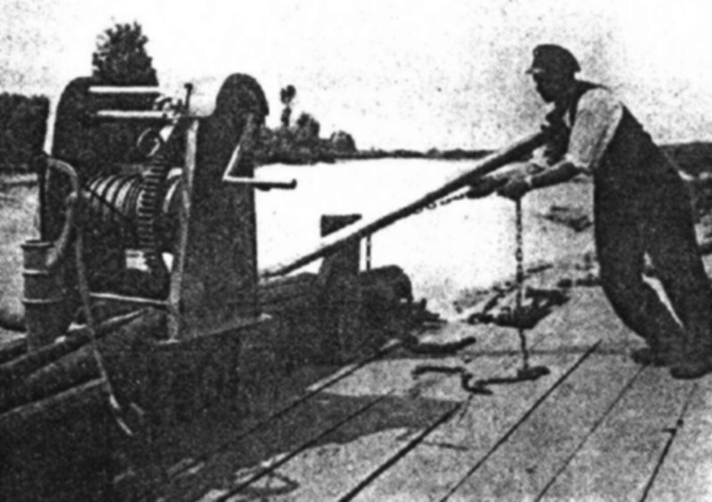
Zniesienie twierdzy kozielskiej (1873 r), rozwój sieci linii kolejowych, budowa portu i fabryki celulozy i papieru (1891 r) przyczyniły się do silnego napływu elementu obcego. Pierwsi robotnicy i urzę-dnicy fabryki papieru i celulozy rekrutowali się z Saksonii, Turyngii, i Austrii. Był to element czysto niemiecki i w dużej mierze protestancki. Podobnie i część personelu urzędniczego w kolejnictwie, urzędzie celnym i administracji portowej rekrutowała się z Niemców pochodzących z Niemiec centralnych . Byli to na ogół protestanci. Nic więc dziwnego, że liczba ich z roku na rok wzrastała i w Kłodnicy. Wprawdzie jeszcze w 1871 r na 1662 mieszkańców katolikami było 1594 osoby, a ewangelików 68, to już w 1905 r na 2869 katolików protestantów było 82, ale w pięć lat później na 3300 katolików
protestantów było 177 . W okresie pierwszej wojny światowej doszła jeszcze nieliczna grupa prawo-sławnych, rekrutująca się z jeńców wojennych którzy pozostali tu na stałe. Według wykazów, przesłanych do Centrali Kościelnej Statystyki w Kolonii dane liczbowe co do wyznania mieszkańców Kłodnicy za lata 1918 - 1943 przedstawiały się następująco:

Tabela nr 1.
Rok | Katolików | Protestantów | Prawosławnych
1918 | 4.000 | 400 | -
1919 | 4.000 | 400 | -
1920 | 4.000 | 400 | -
1921 | 4.300 | 200 | -
1922 | 4.300 | 200 | -
1923 | 4.369 | 463 | -
1924 | 4369 | 463 | -
1925 | 3861 | 298 | 21
1926 | 3985 | 300 | -
1927 | 4112 | 290 | 13
1928 | 4.200 | 290 | 13
1929 | 4.052 | 293 | 13
1931 | 4.230 | 321 | -
1932 | 4.197 | 254 | 19
1933 | 4.103 | 243 | -
1934 | 4.103 | 252 | 16
1935 | 4150 | 255 | 10
1936 | 4560 | 272 | -
1937 | 4.580 | 280 | -
1938 | 4.787 | 337 | -
1939 | 4.534 | 344 | -
1940 | 4.785 | 308 | -
1941 | 5.140 | 361 | -
1942 | 5.132 | 360 | -
1943 | 5.135 | 408 | -

Protestanccy mieszkańcy Kłodnicy zaspokajali swoje potrzeby religijne w Koźlu, gdzie władze pruskie dla członków załogi twierdzy pobudowały kościół protestancki i sprowadziły predykanta. Po drugiej wojnie światowej kościół ten został zburzony. Do roku 1919 dzieci protestanckich rodziców mieszkających na terenie Kłodnicy w tym właśnie kościele pobierały naukę katechizmu. Dopiero w 1909 roku otworzono w Porcie szkołę dla dzieci protestanckich, której pierwszym kierownikiem był Jan Kasperius . Na początku drugiego dziesięciolecia naszego wieku powstała też protestancka stacja duszpasterska w Porcie. Przysłany tu też został pastor aby sprawować opiekę nad łodziarzami wyznania protestanckiego.
W szkole dla dzieci protestanckich oraz w stacji duszpasterskiej w Porcie wraz z pastorem współdziałała diakonissa, opiekująca się szczególnie łodziarzami.
Mimo stosunkowo niewielkiej liczby protestantów często zdarzały się małżeństwa mieszane . Jednakże dzieci
z tych małżeństw na ogół chrzczone były w kościele katolickim . Protestanci na ogół zamieszkiwali w Porcie, tam bowiem mieściły się domy dla pracowników portu, kolei czy fabryki papieru.
Ten właśnie element, w dużej mierze protestancki, osiadły w Porcie, w połączeniu ze stosunkowo luźnym związkiem mieszkańców Portu z parafię i kościołem najpierw w Koźlu, a później i w Kłodnicy, szczególnie łodziarze, którzy w wielu wypadkach wraz z rodzinami zamieszkiwali, zwłaszcza latem, na barkach - wpłynął na to, że mieszkańcy tej części Kłodnicy nie odznaczają się na ogół wielką religijnością. Cechuje ich duża obojętność, częsta absencja na Mszach św. i u sakramentów. Po drugiej wojnie światowej ze względu na dużą migrację ludności, która za pracę
i mieszkaniem przybywała tu z różnych stron Polski, cechy te jeszcze bardziej się pogłębiły. Port bowiem dla wielu był przejściowym tylko miejscem zamieszkania, toteż nie było ani chęci z ich strony, ani czasu na to by ludzie ci mogli się zintegrować się z pozostałą częścią parafii. Tym bardziej, że element napływający tu nie odznaczał się zbytnią religijnością. A stosunkowo duża łatwość otrzymania służbowego mieszkania, choćby tylko przejściowo, ściągała wielu.
2. WYSTĄPIENIA Z KOŚCIOŁA.
W ciągu dziejów Kościoła zawsze byli ludzie, którzy od niego odchodzili, byli też i tacy, którzy powracali na jego łono. Po pierwszej wojnie światowej, a ściśle biorąc od 1920 roku do 1941 na terenie Niemiec wystąpiło z Kościoła Katolickiego 1.047.753 osoby. Uwzględniwszy liczbę powrotów w tym okresie otrzymamy sumę strat w wysokości 949.427. Oznaczało to, że Kościół Katolicki tracił w tym okresie przeciętne 47.625 dusz każdego roku na skutek samych tylko wystąpień
z Kościoła . Według Kirchliches Handbuch statystyka wystąpień z Kościoła katolickiego na terenie diecezji wrocławskiej za lata 1932 - 1940 przedstawia się następująco:
Tabela nr 2.
Rok | Wystąpienia | Powroty | Razem straty
1932 | 5.232 | 533 | 4.699
1933 | 4.508 | 1.102 | 3.406
1934 | 3.729 | 727 | 3.002
1935 | 3.479 | 526 | 2.953
1936 | 3.530 | 394 | 3.136
1937 | 7.046 | 300 | 6.746
1938 | 5.608 | 292 | 5.316
1939 | 6.822 | 292 | 6.530
1940 | 3.904 | 288 | 3.616

Jak z powyższej tabeli wynika w latach 1932 - 1940 Kościół wrocławski stracił 39.404 dusz. Przypadki odejścia
i sporadyczne tylko powroty miały miejsce również i w Kłodnicy, zwłaszcza w latach 1931 - 1944. Jeżeli w roku 1924
i 1926 miało miejsce tylko po jednym wystąpieniu z Kościoła, to począwszy od roku 1931 wystąpienia te mnożą się. Najwięcej ich było w roku 1937, bo aż 17 osób .
W sumie za lata 1931 - 1944 włącznie w Kłodnicy wystąpiło z Kościoła 70 osoby, z czego 3 osoby przyjęły protestantyzm. W 1932 r 4 osoby przeszły z protestantyzmu na katolicyzm, ale dwa lata później wystąpiły one z Kościoła.
A oto szczegółowe dane zaczerpnięte z danych statystycznych ze sprawozdań przesyłanych do Centrali Statystyki
w Kolonii :
Tabela nr 3.
Rok | Wystąpienia | Nawrócenia | Rok | Wystąpienia | Nawrócenia
1924 | 1 | - | 1937 | 17 | -
1926 | 1 | - | 1938 | 4 | -
1931 | 3 | - | 1939 | 2 | -
1932 | 4 | - | 1940 | 10 | -
1933 | 1 | - | 1941 | 4 | 1
1934 | 4 | - | 1942 | 7 | -
1935 | 2 | - | 1943 | 5 | -
1936 | 2 | - | 1944 | 3 | -
Razem | 18 | - | Razem | 52 | 1

Jak z wyżej przytoczonych danych wynika, wystąpienia z Kościoła przybrały na sile wówczas gdy nasila się działalność partii Socjaldemokratycznej na tym terenie. Przyczyną tych wystąpień były stanowiska służbowe oraz funkcje
w wojsku lub formacjach SS. Jednakże żadna z osób, które wystąpiły z Kościoła na naszym terenie nie piastowała jakiegoś eksponowanego stanowiska. Z pośród tych, którzy wystąpili z Kościoła tylko jedna osoba w 1941 r i jedna w 1949 (po dwunastoletnim oddaleniu się od niego) powróciły na łono Kościoła. Pozostali, z bardzo nielicznymi wyjątkami, znajdują się poza Kłodnicą.
W latach po drugiej wojnie światowej oficjalnych wystąpień nie zanotowano, chociaż wiadomym jest, że faktycznie wielu z Kościoła odpadło. Monachijskie Archiwum Ksiąg Kościelnych w latach 1975 - 1976 przysłało do parafii w Kłodnicy zawiadomienie o wystąpieniu z Kościoła pięciu osób tu ochrzczonych. Nie ulega wątpliwości, że więcej osób odpadło od Kościoła, zwłaszcza z pośród tych którzy przenieśli się do Niemiec w latach siedemdziesiątych
i osiemdziesiątych. Nie zawsze o ich wystąpieniu docierają zawiadomienia.
3. PRAKTYKI RELIGIJNE.
3.a. Msze święte.
Miernikiem życia religijnego jest w dużym stopniu życie sakramentalne Ludu Bożego, oczywiście obok przestrzegania zasad moralnych, czyli życia z wiary. Pytając więc o życie religijne kłodniczan przypatrzyć się należy udziałowi ich we Mszy św., zapytać jak garną się do Stołu Pańskiego i na różne nabożeństwa. Udział we Mszy świętej. Jeszcze przed pierwszą wojną światową, gdy Rada Budowy Kościoła zabiegała u biskupa wrocławskiego o zezwolenie na budowę kościoła w Kłodnicy, raz po raz wysuwano w korespondencji do ordynariusza argument iż kościół kozielski jest zbyt mały, że mieszkańcy Kłodnicy z braku miejsca w kościele muszą często stać pod kościołem, lub na schodach bez względu na pogodę czy porę roku i nierzadko bywa tak, że z tego powodu zamiast do kościoła idą do szynku .
Gdy jednak w dniu 3 stycznia 1918 r. otworzone zostały podwoje kaplicy w Kłodnicy urządzonej ze starej szkoły,
i kłodniczanie mieli już swoją świątynię i swego duszpasterza - wydawałoby się że ich udział w służbie Bożej będzie bardzo liczny. Okazało się jednak, że mimo iż nie tylko w niedziele i święta, ale w dni powszednie mogli bez przeszkód
i liczniej brać udział we Mszy św. i mimo, że niektórzy nawet dwu czy trzykrotnie uczęszczali do kaplicy (dwie Msze św.
i nabożeństwo) , to jednak na ogólną liczbę wiernych 4.000 dusz w połowie 1918 r. naliczono 1.600 osób obecnych
w niedzielę na Mszy św. W jakimś stopniu niewielką liczbę uczestników na Mszy św. usprawiedliwiać może fakt, że przeciwnicy budowy kościoła, bo i tacy byli, ignorowali kaplicę i nadal uczęszczali do kościoła w Koźlu. Jednakże biorąc pod uwagę, że w niedziele i święta odprawiano w kaplicy dwie Msze św., w których łącznie uczestniczyć mogło ok. 2.300 osób - stwierdzić trzeba, że udział kłodniczan we Mszy św. w owym czasie nie był zachwycający. Tym bardziej, jak wynika z akt wizytacji szkolnej, że dzieci kłodnickie nie pasły bydła, co w innych miejscowościach bardzo wydatnie zmniejszało frekwencję na niedzielnych Mszach świętych.
Stosunkowo słabszy udział we Mszy św. mieszkańców Kłodnicy, w porównaniu z innymi, sąsiednimi parafiami, zaznacza się przez dalsze lata. Do roku 1928, to jest do budowy kościoła, liczba uczestników w niedzielnej Mszy św. kształtowała się od 1.600 w 1918 r. do 1.812 w roku 1928. Po wybudowaniu kościoła z reguły przekracza 2.000 i to nieraz dość znacznie .
Dane szczegółowe zestawione na podstawie sprawozdań do kościelnego Urzędu Statystycznego i akt wizytacyjnych z okresu powojennego przedstawia poniższa tabela:
Tabela nr 4.
Rok | Parafianie | Post | IX | Dzień powszedni | Na Wielkanoc | W roku
1918 | 4.000 | 1.600 | - |  | - | 12.672
1919 | 4.000 | 1.650 | 1613 |  |  | 13.025
1920 | 4.000 | 1.700 | 1650 |  | 1.650 | 11.392
1921 | 4.300 | 1.700 | 1.650 | Około | 1.400 | 16.615
1922 | 4.300 | 1.450 | 1.550 | 300-500 | 1.076 | 14.352
1923 | 4.369
1924 | 4.369 | 1.800 | 1.750 |  | 2.638 | 15.354
1925 | 3.861 | 1.796 | 1.765 |  | 2.650 | 20.716
1926 | 3985 | 1727 | 1750 |  | 2.752 | 24.310
1927 | 4.112 | 1737 | 1783 |  | 2.643 | 20.621
1928 | 4.200 | 1771 | 1812 |  | 2.690 | 20.711
1929 | 4.052 | 2.610 | 2.630 |  | 2.690 | 26.310
1931 | 4.230 |  |  |  | 2.234 | 80.600
1932 | 4.157 |  |  |  | 2.337 | 67.500
1934 | 4.103 | 2.745 | 2.630 |  | 2.372 | 78.000
1935 | 4.150 | 2.630 | 2.590 |  | 2.300 | 77.200
1936 | 4.560 | 2.440 | 2.210 |  | 2.611 | 75.400
1937 | 4.580 | 2.320 | 2.150 |  | 2.550 | 67.500
1938 | 4.787 | 2.465 | 2.108 |  | 2.445 | 62.000
1939 | 4.534 | 2.386 | 2.119 |  | 2.663 | 61.000
1940 | 4.785 | 2.179 | 2.011 |  | 2.126 | 51.500
1941 | 5.140 | 2.520 | 2.483 |  | 2.109 | 45.500
1942 | 5.132 | 2.315 | 2.298 |  | 2.018 | 68.000
1943 | 5.135 | 2.262 | 2.181 |  | 2.113 | 65.000
1948 |  | 1.890 | 1.566 |  | 2.700 | 33.000
1954 |  | 2.500 | 2.500 | Do 400 | 98% | 38.000
1958 |  | 2.500 | 2.500 | Do 400 | 95% | 36.000
1959 |  | 2.500 | 2.500 | Do 400 | 99% | 37.500
1961 |  | 60-70% | 60-70% | 50-100 | 60-70% | 27.200
1964 |  | 60-70% | 60-70% | 50-100 |  | 31.900
1968 |  | 70-80% | 70-80% | 50-100 | 80% | 40.000
1969 | 4.500 | 70% | 70% | 20-100 | 70-80% | 42.000
1976 | 4.950 | 2.046 | 2.087 | 20-100 | ok.78% | 48.500

Do roku 1944 liczba uczestników we Mszach św. w dnie powszednie utrzymywała się dość wysoka, sięgała do 300 osób, a w niektórych dniach nawet do 500. Po wojnie jednak, mimo że początkowo w latach czterdziestych
i w pierwszych latach pięćdziesiątych, utrzymywała się dość wysoko, to jednak wykazywała tendencje spadkowe . Od dziesięciu lat utrzymuje się na jednym mniej więcej poziomie - 20 do 100 osób.
3.b. Komunia święta.
Z udziałem wiernych we Mszy św. łączy się ilość przyjętych Komunii św. W 1918 roku rozdzielono 12.672 Komunie św. Liczba ta jest najmniejszą jaką zanotowano w ciągu 59 lat istnienia jednostki duszpasterskiej w Kłodnicy.
Z roku na rok liczba ta wzrastała. Szczytową wysokość osiągnięto w 1932 roku. W roku tym osiągnięto liczbę 87.500 komunii św. Od tego roku począwszy zaczyna się powolny spadek. W roku 1941 dochodzi do 45.500. W następnych dwóch latach liczba ta podniosła się do 67.000 w 1942 r. i 65.000 w roku 1943. W pierwszych latach powojennych liczba rozdzielonych Komunii św. kształtuje się około 40.000, a od roku 1952 zaznacza się tendencja zniżkowa ( 1952 r. - 38.000), aż w roku 1961 osiągnie zaledwie 27.000. Spadek ilości Komunii św. spowodowany jest chyba tym, że ówczesny proboszcz ksiądz Kowalczyk był w podeszłym wieku i nie mógł należycie obsłużyć bądź co bądź czterotysięczną parafię. Dopiero przybycie wikariusza przyczynia się do podniesienia liczby udzielonych Komunii św. Liczba ta wzrosła do 50.000 i na tym poziomie utrzymuje się do dziś. Analizując dane szczegółowe za poszczególne lata należy stwierdzić, że Kłodnica nigdy nie była parafią eucharystyczną (jak np. Zakrzów). I zawsze zauważa się stosunkowo duży procent nie biorących udziału we Mszy św., a tym samym i nie przystępujących do Komunii św.
Zastanawiając się nad tym gdzie leży przyczyna takiego stanu, wydaje się, że jedną, ale bardzo istotną przyczyną jest to, że część parafii zwanej Portem w okresie międzywojennym zamieszkiwaną była w dużym procencie przez protestantów. Mieli oni tu swoją szkołę i swoją stację duszpasterską. Stanowili ośrodek dość prężny i oddziaływujący na pozostałą część parafii. Ponadto wielu mieszkańców tej dzielnicy - to łodziarze, którzy wraz z całymi rodzinami od maja do listopada przebywali na barkach, co powodowało osłabienie więzi z kościołem niemalże do minimum, a co za tym idzie
i życie sakramentalne było bardzo minimalne i przekreślonym był udział we Mszy świętej. i w życiu sakramentalnym.
W okresie powojennym 70 - 80 % mieszkańców Portu to ludność napływowa z różnych okolic Polski, nie zawsze pod względem religijnym wartościowa, bardzo często zmieniająca swe miejsce zamieszkania, a co za tym idzie nie zintegrowana z całością parafii. Łatwość uzyskania mieszkania w Porcie w wielu przypadkach sprzyjało zamieszkaniu tam rodzin niesakramentalnych, nie mogących korzystać z przyjmowania sakramentów św. Wydaje mi się, że nie bagatelnym
w tym względzie jest także i to, że w tym okresie u wielu mieszkańców Kłodnicy rodzić się poczęło "poczucie miejskości" - w nienajlepszym wydaniu. Zgodnie z ideologią lansowaną w tych czasach ta "miejskość" równała się ze zobojętnieniem religijnym. Moim zdaniem właśnie te tendencje przyczyniły się do tego, że tendencje laicyzacji znalazły tu właściwą pożywkę. I właśnie to legło u podstaw dużej absencji na Mszy św. i u sakramentów świętych.
Dla zilustrowania całości obrazu należałoby jeszcze postawić pytanie jak mieszkańcy Kłodnicy wypełniali obowiązek Wielkanocnej spowiedzi i Komunii świętej? Dane wskazane w tabeli Nr 4 wykazują, że są one zbliżone do ilości uczestników we Mszy św.. Można by więc przypuszczać, że ci co uczestniczyli we Mszy św. ci również wypełniają
i obowiązek spowiedzi i Komunii św. wielkanocnej. Tym samym stwierdzić należy, że i w latach przedwojennych była grupa parafian niepraktykujących.
3.c. Misje parafialne.
Jednym z bardzo ważnych środków pogłębienia wiary i ożywienia życia religijnego są misje parafialne, które przez bardzo intensywne, a często o wysokiej temperaturze uczuć, przeżywanie prawd religijnych, pomagają do przeprowadzenia rewizji swego postępowania i przeglądu życia chrześcijańskiego. Misje też potęgują życie sakramentalne zdolne do przeobrażenia i spotęgowania gorliwości życia chrześcijańskiego, bardziej intensywnego przeżywania chrześcijaństwa i przeobrażania się w "nowego człowieka".
Mimo całej gorliwości duszpasterzy przez dziesięć lat od utworzenia w Kłodnicy samodzielnej stacji duszpasterskiej w Kłodnicy nie przeprowadzono tu misji. Złożyły się na to chyba dwie przyczyny: pierwszą z nich było całkowite zaangażowanie się w starania i zabiegi o budowę kościoła w Kłodnicy i to poświęcanie całej energii i czasu. Drugą przyczyną były też warunki polityczno - ekonomiczne. W 1919 r. utworzono lokalię. Niebawem wybuchają powstania Śląskie, które, zwłaszcza trzecie, swym zasięgiem objęły i Kłodnicę, pozostawiając i tu głębokie rany. Przez szereg miesięcy grasują bojówkarze, oddziały Selbschutzu czy też oddziały Bawarczyków, którzy sieją strach i terror. Następnie strach, bezrobocie i inflacja, wreszcie niepopularność księdza Richtera, wszystko to sprawiło iż w 1927 r przychodzi nowy duszpasterz, który całą duszą oddaje się najpierw przygotowaniom, a później samej budowie nowego kościoła.
Dopiero po ukończeniu budowy i wyposażeniu nowego kościoła w najpotrzebniejszy sprzęt przeprowadzono misje w dniach od 2 do 20 kwietnia 1930 r. Przeprowadzili je Jezuici z Opola: O. Superior Willimsky, Ojcowie: Banasik
i Müller. Odbyły się one w trzech grupach: dla dzieci w dniach od 2 - 5 kwietnia, dla dorosłych w języku niemieckim i dla dorosłych w języku polskim . Po zakończeniu misji " Oberchlesische Volkstimme" w notatce "Erste Volksmission in Klodnitz O/S" podaje przebieg misji. Zawiera podziękowanie misjonarzom, a także wyraża nadzieję, że owoce tych misji trwać będą przez długi czas. Również i " Gość Niedzielny" m. i. podaje: " Krótko przed świętami Wielkanocnymi odbyła się w tutejszej parafii misja święta odprawiona przez OO. Jezuitów Willimskiego, Banasika i Müllera. Właściwe ćwiczenia poprzedziły krótkie ćwiczenia dla dzieci. Rekolekcje odbyły się osobno dla panien, młodzieńców i mężczyzn
i to w języku polskim i niemieckim. Kłodniczanie uczęszczali nadzwyczaj pilnie na kazania misyjne i nie jednego naprowadziły one na drogę zbawienia. Widząc jak wierni licznie i pilnie uczęszczali na nabożeństwa rekolekcyjne przyznać trzeba, że duch głęboko religijny jeszcze nie wygasł w ich sercach w dzisiejszych trudnych czasach zepsucia
i rozwiązłości. Ziarno nauki Chrystusowej znalazło jednak żywy grunt i zapuściło głęboko korzenie, przeto należy spodziewać się obfitych owoców. Spokój i zadowolenie zagościło w sercach parafian po odbytych rekolekcjach. Oby ono nigdy nie wygasło".
Misje te rzeczywiście były udane i skuteczne. Jako ewidentny skutek to ilość udzielonych Komunii św. Jeżeli
w 1929 r rozdzielono 26.910 Komunii św. , a w 1031 r aż 80.600, w 1932 r - 87.500, w 1933 - 78.506, w 1934 - 78.500 . Liczba ta aż do roku 1944 utrzymywała się dość wysoko i to zawsze większa była, przynajmniej dwukrotnie od ilości Komunii św. rozdzielonych w roku przed misjami.
Misje te rozbudziły u wiernych ducha religijnego i ofiarności na dalsze wyposażenie wnętrza kościoła. Nie miej jednak, jak czytamy z notatek księdza Maruszki, nadal da się zauważyć objawy powierzchowności w życiu religijnym, mianowicie brak poszanowania cudzej własności, okradanie skarbonek w kościele i niezgodą sąsiedzką.
Te pierwsze misje były wielkim wydarzeniem w życiu parafii i w pamięci wiernych zapisały się na długie lata. Bez wątpienia mniejszy oddźwięk i widoczne skutki osiągnęły dwie następne misje przeprowadzone przez Ojców Oblatów.
Pierwsze z nich były przeprowadzone w 1948 r. Nauki misyjne głosili O. Mucha O. Grzesik. Bez wątpienia po latach udręk i nieliczenia się z największymi wartościami jakimi jest życie ludzkie i godność człowieka, trzeba było przypomnieć prawo Boże i konieczność przestrzegania przykazań, wskazać na miłość Bożą i zachęcić do miłości bliźniego. Takie też cele przyświecały organizatorom tych misji. I chyba one zamierzony cel osiągnęły. Wprawdzie nie można wskazać jakichś bardziej ewidentnych symptomów ożywienia życia religijnego, ale wskazując na dzieciństwo Boże i Bożą dobroć przyczyniły się one, tak u ludności miejscowej jak i napływowej, do przełamania wrogości, do wybaczenia doznanych krzywd i zaszczepienia wzajemnego poszanowania.
Drugie po wojnie misje przeprowadzili również Oblaci: O. Grzesik i O. Adamczyk w dniach od 15 do 23 marca 1958 roku. Wielkim wydarzeniem w życiu parafii kłodnickiej, jak zresztą i w innych parafiach było nawiedzenie obrazu Matki Bożej Częstochowskiej w roku 1965 w ramach przygotowania do tysiąclecia chrztu Polski. Wielkim też wydarzeniem, na długo pozostającym w pamięci parafian, były misje przygotowujące na nawiedzenie. Przeprowadzili je dwaj bracia Józef i Alojzy Bajerowie, Werbiści . Wspaniali kaznodzieje, nauki misyjne dobrze przygotowane, chwytające. Wierni uczęszczali przykładnie, ale do spowiedzi się nie garnęli. Wówczas O. Józef zaproponował dzień pokuty i postu. Pościli misjonarze i miejscowi księża. Gdy nadszedł dzień spowiedzi tłok przy konfesjonałach był wielki
i trzeba było jeszcze dodatkowych spowiedników zaprosić. Spowiadano do późnych godzin nocnych. Sami misjonarze stwierdzili, że tak licznych, skruszonych i skupionych na modlitwie penitentów nie często widują. Post, modlitwa
i przemyślane, trafiające do serc, nauki zrobiły swoje. Wiele małżeństw, żyjących na cywilnych tylko kontraktach, zgłaszało się i zawierało sakramentalne związki, wielu obojętnych, niepraktykujących poczęło uczęszczać do kościoła
i przystępować do sakramentów św. Misje te i misjonarzy wierni wspominali przez długie lata.
3.d. Nabożeństwa
Obok Ofiary Mszy św. głoszenia Słowa Bożego, obok misji parafialnych, które mają za cel pogłębienie wiary
i ożywienie życia religijnego wiernych, w pogłębianiu religijności i ugruntowaniu chrześcijańskich zasad życia mają swoje znaczenie także i nabożeństwa paraliturgiczne. Są one bowiem nie tylko wyrazem uczuć religijnych, ale źródłem natchnień
i siły duchowej. Mówiąc o nabożeństwach odprawianych w kłodnickim kościele nie sposób pominąć języka w którym były one odprawiane. Z tego powodu te dwie kwestie omówione będą łącznie.
Jeszcze w 1917 r kardynał Bertram, ordynariusz wrocławski, ustanawiając lokalię w Kłodnicy zatwierdził dwujęzyczny porządek nabożeństw w tymczasowym kościele . Według tego zatwierdzonego przez biskupa porządku nabożeństw w niedziele pierwsza Msza św. ma być w języku niemieckim, tzn. kazanie i śpiew po niemiecku, suma zaś po polsku. Nabożeństwa popołudniowe w języku ludowym (po polsku). Ksiądz Hrabowsky wprowadził nabożeństwa na przemian - po polsku, a w następną niedzielę po niemiecku. W dnie powszednie od roku 1927 co drugi dzień Msza św.
w języku polskim. W roku 1927 ksiądz Hrabowsky z dniem 4 września wprowadził zmianę. Msze św. śpiewane odprawiane były według życzenia zamawiającego. W okresie od 4 września 1927 r do 14 kwietnia 1929 r zamówiono 329 Mszy św. ze śpiewem po niemiecku, a tylko 159 ze śpiewem polskim . W ten sposób przesunął się stosunek na niekorzyść języka polskiego. Zrozumiałym jest, że zamawiano mniej Mszy św. ze śpiewem w języku polskim, gdyż mówiący tym językiem byli mniej zamożni, robotnicy fabryczni z podrzędnych stanowisk, chałupnicy. Zamożniejsi gospodarze, majstrowie w fabrykach, urzędnicy - używali języka niemieckiego.
Nabożeństwa majowe w latach 1918 - 1930 odprawiane były tylko dwa razy w tygodniu: we wtorek po niemiecku
i w piątek po polsku. Od 1930, po przyjęciu do Kłodnicy księdza Maruski, wielkiego czciciela Matki Bożej, odprawiano je codziennie na przemian raz po polsku, a następnego dnia po niemiecku. Podobnie było i z nabożeństwami różańcowymi .
Nabożeństwo Drogi Krzyżowej odprawiano w piątek po Mszy św. w języku polskim, a w niedziele po południu na przemian raz po polsku, raz po niemiecku. Od roku 1930 niedzielne nabożeństwa Drogi Krzyżowej ożywione zostały kazaniami pasyjnymi. Ksiądz Maruska, nie wprawiony w języku polskim, z kazaniami pasyjnymi w języku polskim zapraszał księdza Sitke. Po niemiecku głosił sam . Od 1932 roku kazania pasyjne głoszone były tylko po niemiecku.
Od roku 1926 "Wieczna Adoracja" - dwunastogodzinne nabożeństwo odprawiane jest w dniu 13 lipca. Każdego roku od niedzieli Quinquagesima aż do środy Popielcowej czterdziestogodzinne nabożeństwo. W czasie adoracji pieśni śpiewano po polsku i niemiecku. Dopiero od 1932 r coraz częściej zastępowano pieśni polskie niemieckimi. Udział wiernych w tych nabożeństwach widocznie był dość liczny skoro duszpasterze nie uskarżali się.
Po misjach w 1930 r zaznacza się ożywienie nabożeństwa do Najświętszego Serca Jezusowego i Najświętszego Sakramentu, co wyraziło się w liczniejszym udziale wiernych we Mszach św. i liczniejszym przystępowaniu do Komunii św., zwłaszcza w pierwsze piątki, a także w licznym udziale wiernych w Godzinie świętej .
Dość liczny udział rodziców był w nabożeństwach stanowych, które były odprawiane raz w miesiącu . Ale szczególną popularnością od roku 1931 cieszyły się nabożeństwa w okresie Bożego Narodzenia przy żłóbku w czasie których wykonywane było przez proboszcza Maruskę Oratorium Fidelisa Müllera. W nabożeństwach tych tłumnie brali udział nie tylko parafianie kłodniccy, ale również liczni wierni z okolicznych parafii . Nawet jeszcze dziś starsi, którzy pamiętają tamte lata, mówią "nigdzie nie było tak pięknie jak u nas".
Po dojściu Hitlera do władzy rozpoczął się coraz bardziej zaostrzony kurs antypolski. W 1933 roku zostały wstrzymane polskie pielgrzymki. W 1934 nabożeństwa polskie. Ale w Kłodnicy pozostała Msza św. (suma) po polsku. Nie podobało się to wielu. Mimo to ksiądz Maruska nie ustępował, chociaż sam nie czuł się Polakiem. W 1938 roku Trzej nauczyciele z Kłodnicy: konrektor Paul Klings, były organista Hanke oraz Goebel wystosowali do proboszcza list
z żądaniem zniesienia języka polskiego w nabożeństwach (Mszy św.) . W liście tym twierdzą, że 95% mieszkańców po niemiecku, wszyscy ten język rozumieją, a po polsku (Oberschlesische Mischsprache) mówią tylko starzy. Idąc ulicą przez otwarte okna słyszy się audycje radiowe wyłącznie w języku niemieckim. Nie ma więc potrzeby podtrzymywać języka polskiego bo to burzy jedność w naszej gminie i ułatwia polską agitację. Dzieci uczą się w szkole po niemiecku, w tym języku są przygotowywane do pierwszej Komunii św. i w tym języku potrafił się modlić. Nie wolno niszczyć przez upór stuletniej kultury niemieckiej i burzył wielkiego zadowolenia ludności z dotychczasowej pracy księdza w naszej parafii.
Ksiądz Maruska nie zareagował na ten list (znanym był ze swej nieustępliwości i trwania przy swoim jeśli widział że ma rację). W maju 1939 r otrzymał z Generalnego Wikariatu we Wrocławiu pismo o następującej treści: "Z wielkim zdziwieniem dowiadujemy się, że Wasza Wielebność w tamtejszym kościele dotąd samowolnie i odosobniony odprawia nabożeństwa w języku polskim. Gdyby z tego powodu, mimo wyjaśnień kompetentnych czynników, wynikły szkody
w sprawach duszpasterskich Ksiądz będzie za to odpowiedzialny" .
Trzeba przyznać, że Kłodnica nie była osamotniona w używaniu języka polskiego w nabożeństwa jeszcze w 1938
a nawet 1939 r. W kozielskiem języka tego używano i w innych parafiach jak np. w Cisku i Dziergowicach. Takich miejscowości było więcej skoro w czerwcu 1939 r ordynariusz wrocławski w komunikacie do proboszczów dwujęzycznych gmin pisze, że nawet dzieci uczy się w tym języku (polskim) i głosi kazania. Ale ze wzglądu na pokój parafian mówiących po polsku zawiesza się używanie tego języka w sprawowaniu nabożeństw, dopóki obecny stan rzeczy będzie trwał. W miejsce polskich Mszy św. należy odprawiać cichą, bez śpiewu. Mamy nadzieję, pisze kardynał, że te nabożeństwa w spokojnych czasach będą mogły wrócić do naszych kościołów i do domów rodzinnych, do ćwiczeń duchownych oraz do sprawowania sakramentów św. . Komisarz biskupi na tę część diecezji wrocławskiej ksiądz Eslanger ze Strzelec Opolskich wyjaśnia co należy rozumieć przez "cichą" Mszę św. w komunikacie kardynała. Jest to Msza św. bez śpiewu, bez gry na organach, bez kazania, ogłoszeń i czytania ewangelii (po polsku). Podobnie i Msze św. w tygodniu mają być bez śpiewu w języku polskim. Zabrania się również rozpowszechniania pism polskich i prowadzenia w tym języku zebrań stowarzyszeń kościelnych.Następny komunikat w tej sprawie z dnia 14 lipca 1939 r nie wnosi nic istotnego. Poza wyżej wymienionymi ograniczeniami przestrzega przed terrorem i zastraszaniem oraz stwierdza, że cichej modlitwie nie będzie przeszkadzał śpiew niemieckich pieśni. Przestrzega też proboszczów przed agitacją wprowadzającą niepokój. Zrozumiała jest rzeczą, że po roku 1939 nie było nawet mowy o nabożeństwach w języku polskim.
3.e. Pielgrzymki i procesje.
Zarówno pielgrzymki, znane jeszcze w pogaństwie, a także w Starym Testamencie, jak i procesje, czyli uroczyste obchody, Kościół zna od swoich początków. Są one wyrazem wiary i ducha ofiarności. Oprócz procesji znanych i urządzanych
w całym Kościele w Kłodnicy były dwie procesje ślubowane: w uroczystość św. Floriana na pola i w uroczystość Najświętszego Serca Jezusowego do Rokitsch.
Procesja w dniu św. Floriana. Od dawna dla mieszkańców Kłodnicy źródłem wielu utrapień były powodzie. Wody Odry występując z brzegów zalewały pola niszcząc zasiewy, a nawet wdzierały się do samej wsi. Szczególnie w okolicach obecnej Fabryki Maszyn (dawniejsza Fabryka Celulozy i Papieru) niski brzeg zwany "Przerwa" sprzyjał wylewom wody.
Począwszy od lat dwudziestych ubiegłego wieku spadały na Kłodnicę różne klęski: powodzie, nieurodzaje, choroby, głód. Klęski te poczytywano za karę Bożą za zabranie pańskich pól w czasie uwłaszczenia chłopów w 1814 r.
W połowie ubiegłego wieku usypano więc wały ochronne wzdłuż brzegów Odry od Pogorzelca (dziś część Kędzierzyna) począwszy do Fabryki Papieru - Feldmühle (obecnie KOFAMA). W przedsięwzięciu tym walnie przyczynił się mieszkaniec Kłodnicy Filip Drost. Jednakże mimo usypanego wału ochronnego powodzie nadal były utrapieniem dla okolicznej ludności. Obok powodzi drugim żywiołem, który często niszczył dorobek nieraz całego życia były pożary. Sprzyjało temu budownictwo na ogół drewniane, kryte strzechą. Ostatni i największy pożar Kłodnicy wybuchł w 1877 roku. Spłonęła wówczas cala południowa część wioski, i to prawie największe gospodarstwa, aż do Kanału Kłodnickiego. Dotknięta wówczas bardzo boleśnie gmina złożyła ślubowanie, że dzień 4 maja, uroczystość św. Floriana, patrona w nieszczęściach pożaru i powodzi, każdego roku będzie dla nich dniem świątecznym jak niedziela jako święto patroni loci cum gradu duplici I classis cum octava communi. Uczestniczyć będą we Mszy św. w tym dniu i wraz z duchowieństwem obchodzić będą pola w uroczystej procesji. ślub ten i wybór świętego Floriana na patrona jest dowodem żywej wiary
u mieszkańców Kłodnicy. Pamiętać bowiem trzeba, że były to czasu Kulturkampfu, a więc okres trudny. Proboszczem w Koźlu był wówczas ksiądz Grünastel, ustanowiony przez rząd i wierni go bojkotowali. Kłodniczanie uczęszczali do kościoła do Rokitsch (Raszowa).
Przed pobudowaniem kościoła w Kłodnicy w dniu 4 maja mieszkańcy wioski odświętnie ubrani gromadzili się przy kaplicy pańszczyźnianej, skąd przy dźwiękach muzyki i z pieśnią na ustach wraz z dziewczętami ubranymi w biel
i niosącymi obrazy ustrojone kwiatami, udawali się do kościoła w Koźlu na Mszę św. Po Mszy św. wracano również procesjonalnie. Dla duchowieństwa kozielskiego, landrata, burmistrza kozielskiego, organisty, dzwonnika, rady gminnej
i nauczycielstwa przewodniczący gminy fundował obiad. po obiedzie sprzed kaplicy pańszczyźnianej wyruszała procesja na pola. Trasa jej prowadziła na cmentarz do kapliczki, a następnie ulicą Grzybową przez tzw. Holzplatz i dalej nad Kanałem Kłodnickim do drugiej stacji przy krzyżu w pobliży wyjścia na ulicą szkolną. Krzyż ten później przeniesiono
i ustawiono go przy ulicy wiodącej do Kędzierzyna - w pobliżu mostu na rzeką Kłodnicą. Z ulicy Szkolnej polną drogą prowadziła trasa procesji na ulicą wiodącą do Kędzierzyna i modlitwach przy tej stacji wracano do kaplicy pańszczyźnianej, skąd po krótkim odpoczynku wyruszano do Koźla na błogosławieństwo sakramentalne . Każda stacja była przy krzyżu polnym, gdzie miały miejsce modlitwy i błogosławieństwo pól. Od roku 1918,to jest od czasu gdy Kłodnica miała już swój kościół, procesja wyruszała bezpośrednio po Mszy św. i kończyła się w kościele, a obiad dla wyżej wymienionych dostojników wydawany był tylko do 1921 r. Od tego też roku robotnicy fabryczni mimo świątecznego charakteru w dniu 4 maja musieli iść do pracy. Na polecenie ordynariusza diecezji od 1918 r błogosławieństwo pól odbywało się według rytu przypisanego na uroczystość św. Urbana (25 maja), szczególnie czczonego w kozielskiem .
Warto zaznaczyć, że przez sto lat procesja odbywała się zawsze tą samą trasą, z bardzo niewielkim skróceniem ze względu na duży ruch kołowy ulicą wiodącą do Kędzierzyna. dziś procesja odbywa się w niedzielę po 4 maja, a w dniu św. Floriana jest tylko Msza św. Rolnicy nadal traktują ten dzień jako świąteczny.
Św. Florian jest współpatronem parafii, dlatego też w nowo wybudowanym kościele umieszczono tegoż świętego
w witrażu na głównym ołtarzem. Witraż ten w czasie bombardowania w czasie drugiej wojny światowej został zniszczony.
W setną rocznicę ślubowania procesji ku czci św. Floriana ustawiono przed kościołem figurę tegoż świętego z napisem na cokole: "Sto lat opieki św. Floriana 1877 - 1977".
Drugą procesją również ślubowaną była procesja w uroczystość Njśw. Serca Jezusowego do Rokitsch (Raszowa). Początki jej sięgają roku 1884. W okresie poprzedzającym ten rok proboszczem był ks. Grünestal, ustanowiony przez rząd pruski. Kłodniczanie bojkotowali go. Korzystali z posług proboszcza z Rokitsch: tam chodzili do kościoła, przystępowali do sakramentów św. tak że w czasie swego proboszczowania ks. Grünestal ani jednego dziecka z Kłodnicy nie ochrzcił.
W 1884 r ks. Grünastel zrezygnował z probostwa w Koźlu i wówczas kłodniczanie jako wotum wdzięczności Bogu za wytrwanie i za przysłanie przez biskupa prawowitego proboszcza złożyli ślubowanie, że przez 50 lat będą szli z procesją
w uroczystość Najśw. Serca Pana Jezusa do Rokitsch na odpustową Mszę św.
Nowym proboszczem w Koźlu został dotychczasowy wikariusz w Raciborzu Ks. Karol Kollar. Przez 50 lat każdego roku wędrowali kłodniczanie na uroczystość Serca Jezusowego do odległych 5 km. Rokitsch, gdzie za czasów żelaznego kanclerza zaspakajali swoje religijne potrzeby. Szli z muzyką, a od 1918 r ze swoim duszpasterzem, który tam dla nich odprawiał Mszę św. Z notatek księdza Maruski wnioskować można, że liczba uczestników tej procesji wahała się od 50 do 150 osób. W 1934 roku odbyła się ostatnia procesja. Wzięło w niej udział około 50 osób. Ksiądz Maruska po Mszy św. odprawionej w kościele w Rokitschach, zwrócił się do swoich parafian ze słowem Bożym i oznajmił im, że jest to ostatnia procesja, bo wypełnili ongiś złożony ślub. Obowiązek ustał, ale wskazanym jest, aby wierni nadal co roku prywatnie przychodzili na uroczystość Serca Bożego .
3.f. Pielgrzymki.
Od utworzenia kuracji wierni z Kłodnicy pielgrzymowali na Górę św. Anny oraz do Ujazdu (Studzianka) . I tak:
 | 1. W Zielone Świątki o godz. 15.oo na czele z duszpasterzem wyruszała niemiecka pielgrzymka na Górę św. Anny. Udział wiernych był zawsze liczny.
 | 2. W dniu 2 lipca polska pielgrzymka do Ujazdu. Przetrwała ona do roku do 1927 r. W tym bowiem roku ksiądz Hrabowsky polecił, że ze względu na mającą rozpocząć się budowę kościoła każdy grosz jest potrzebny w parafii. A więc wydatki na orkiestrę i pozostawione pieniądze w Ujeździe przydadzą się na własny kościół . Po raz pierwszy od dziesięciu lat nie odbyła się i nie wskrzeszono jej już nigdy, tym bardziej, że była to polska pielgrzymka.
 | 3. W dniu św. Anny - 26 lipca - niemiecka pielgrzymka na Górę św. Anny. Nie była to samodzielna pielgrzymka lecz dołączano się do procesji idącej z Koźla. Wyruszano o 4.3o.
4. Trzydniowa polska pielgrzymka na Górę św. Anny na uroczystość Podwyższenia Krzyża św. w dniach od
13 do 15 września. Z powracającymi po zakończonych uroczystościach pielgrzymami przychodził
O. Franciszkanin, odbywała się spowiedź całej parafii i obchodzono odpust Matki Bożej Bolesnej.
Rozróżnienie na polską czy niemiecką pielgrzymkę należy rozumieć w ten sposób, ze w czasie pielgrzymki śpiewano polskie lub niemieckie pieśni. Ale w obu tych pielgrzymkach brali udział z obu grup językowych. Dopiero od roku 1932 śpiewano pieśni wyłącznie po niemiecku.
4. ZWIĄZKI I STOWARZYSZENIA KOŚCIELNE.
Już w IV w. na wschodzie istniały stowarzyszenia liturgiczno - ascetyczne, które pełniły funkcje charytatywne.
W wieku VIII zaczęły funkcjonować zorganizowane bractwa laików o celach religijno - społecznych także i na zachodzie. Obejmowały one z czasem wszystkie dziedziny ówczesnego życia publicznego w Kościele i średniowiecznym społeczeństwie. Poprzez okresy intensywnego rozwoju i zastojów w wieku XIX i XX poczęły częściowo przekształcać się
w zgromadzenia zakonne, a także wypierane były one przez nowe formy organizacji religijnych laikatu katolickiego. Powstawać poczęły różne stowarzyszenia i związki katolickie.
Kodeks Prawa Kanonicznego dzieli wszystkie zrzeszenia na trzy grupy: trzecie zakony, bractwa i związki pobożne. Mówiąc o związkach religijnych trzymać się będę tego podziału.
4.a. Trzeci zakon.
W dniu 17 lutego 1918 r O. Florian Gielnik, franciszkanin z Góry św. Anny poświęcając i erygując Drogę Krzyżową w zastępczym kościele, założył trzeci zakon św. Franciszka. Przyjął wówczas 33 osoby. W 1921 r było już 47 tercjarzy. W latach następnych liczba członków wzrastała, ale w życiu parafii nie odegrali oni większej roli.
W 1932 r ksiądz Maruska zakupił figurę św. Franciszka i przy niej odbywały się nabożeństwa i zebrania trzeciego zakonu. Każdego roku zamawiano 4 Msze św. za żywych członków oraz 2 Msze św. za zmarłych członków trzeciego zakonu. W okresie po drugiej wojnie światowej ksiądz proboszcz Piotr Stanoszek próbował ożywić ruch tercjarski, ale mimo, że w 1963 przyjętych zostało 29 osób, w 1964 – 7 osób, 1965 – 2 osoby i 1973 – 5 osób, to jednak większość z nich nie złożyła profesji . Wydaje się, że małe oddziaływanie trzeciego zakonu na wspólnotę parafialną w Kłodnicy jest objawem postrzeganym także i w wielu innych parafiach i chyba jest przejawem kryzysu tercjarskiego. Idea, mimo że sama w sobie jest piękna, to jednak w czasach obecnych wymaga jakiegoś przepracowania i dostosowania do współczesnych czasów związać ją należy z apostolatem laikatu.
4.b. Sodalicja Mariańska.
W grudniu 1918 r biskup wrocławski erygował Sodalicję Matek Chrześcijańskich, mianując lokalistą dyrektorem. Pismem z dnia 14 stycznia 1919 r tenże Sodalicję pod wezwaniem N.M.P. i Matki Bolesnej włączono do Prima Primaria w Ratysbonie. W dwa lata później liczba członków wzrosła do 150 osób, a w następnym do 170 .
4.c. Kongregacja Mariańska Dziewcząt
Pod wezwaniem Matki Boskiej Niepokalanej i św. Łucji została kanonicznie erygowana w dniu 13 grudnia 1927 r
i włączona do Prima Primaria w Rzymie dnia 2 stycznia 1928 r. Ze sprawozdania przesłanego do Diecezjalnego Związku Młodzieży żeńskiej we Wrocławiu dowiadujemy się, że w lutym 1928 r gromadziła ona w swych szeregach 122 osoby między 14 a 21 rokiem życia i 12 osób powyżej 21 r życia . W 1947 r do Sodalicji Mariańskiej należało 70 dziewcząt. Całość Sodalicji Dziewcząt podzielona była na trzy grupy funkcyjne: kolektorki - troska o fundusze na rzecz kościoła, pomocnice Caritasu i członkinie chóru kościelnego.
4.d. Katolicki Związek Mężczyzn i Młodzieńców.
Jeszcze w roku 1911, ubiegając się o zezwolenie na budowę kościoła, Komitet Budowy Kościoła w liście do kardynała Koppa donosi, że istnieje tu Katolicki Związek Mężczyzn i Młodzieńców, oraz że liczy on 120 członków .
W dziewięć lat później związek ten, z siedzibą w Berlinie, liczył tylko 50 członków , a w roku następnym już tylko 40.
4.e. Związki misyjne.
Według tego samego wykazu w styczniu 1920 r były tu dwa związki o charakterze misyjnym: dla dzieci "Dzieciątka Jezus", liczący 250 członków, oraz dla dorosłych - św. Franciszka Ksawerego ze 100 członkami. Oba te związki miały charakter diecezjalny. W 1921 r. liczba członków Stowarzyszenia Dzieciątka Jezus wzrosła do 400, natomiast św. Franciszka Ksawerego zmalała do 50 członków.
4.f. Stowarzyszenie św. Cecylii.
W 1921 r za staraniem księdza Richtera powstaje Stowarzyszenie św. Cecylii składające się głównie z dzieci
i młodzieży. Celem jego była troska o śpiew w czasie nabożeństw i różnych uroczystości. Liczył on wówczas 80 członków. Rozwój swój, nie tyle ilościowy, ale przede wszystkim co do jakości wykonywanych pieśni osiągnęło to stowarzyszenie za czasów księdza Maruski, który jako utalentowany muzyk zwracał szczególną uwagę na dobre wykonanie pieśni.
4.g. Katolickie Stowarzyszenie Młodzieży.
Rok 1930 przyniósł Kłodnicy powstanie i zorganizowanie się Katolickiego Związku Łodziarzy. Zawdzięczać to należy nie tylko odgórnym tendencjom, ale i inicjatywie mieszkańców parafii, zwłaszcza hotelarza Eckerta z Portu
i karczmarza Lazara również z Portu, którzy mieli nie tylko religijny cel przed oczyma, ale użyczając swoich lokali czerpali też stąd dochody. O znaczeniu i działalności tego związku mówić będę omawiając duszpasterstwo Łodziarzy.
4.h. Żywy Różaniec.
Obok wyżej wymienionych związków przy kłodnickim kościele był tez Żywy Różaniec. Zorganizował go w 1919 roku ks. Richter. W 1920 r było tu 45 Róż, a w rok później już 47. W roku 1944 składał się on z 9 Róż męskich,
12 dziewczęcych i 38 Róż niewiast. Razem 59 Róż .
Oprócz tych zrzeszeń o wybitnie religijnym charakterze istniały również w Kłodnicy i inne związki o politycznych czy społecznych celach. Do nich należy Związek Kombatantów (Kriegesverein), od roku 1882 Straż Pożarna, od 1892 r. Związek Sportowy (Der Spiel-und-Eislauf-Verein), oraz związek o celach patriotycznych (Die Gemeinnützge Heinstäten - Genossenschaft) . Nie miejsce tu na ich omawianie.
5. OPIEKA NAD CHORYMI
Religijność wyrażająca się tylko udziałem we Mszy św. czy misjach, w pielgrzymkach czy w przynależności do katolickich związków nie jest jeszcze religijnością autentyczną, o ile nie objawia się w czynach, w dostosowaniu codziennego życia do wymogów Ewangelii. Z Ewangelii wynika, że troska o chorych i potrzebujących jest miernikiem miłości i autentycznej religijności. Jak więc wyglądała religijność kłodniczan wyrażająca się w opiece nad chorymi
i w działalności charytatywnej.
Dla opieki nad chorymi już w 1911 roku chciano sprowadził siostry zakonne i pobudować dla nich dom. Jednakże nie doszło do tego głównie dlatego, że wszelkie wysiłki kierowano na przygotowanie się do budowy kościoła. Dopiero
w 1914 r gmina oddała siostrom jednorodzinny dom do dyspozycji. Był to niewielki dom, parterowy z dwoma pokoikami na poddaszu. Położony był koło szkoły. W podwórzu był drewniany budynek, który miał służyć za przedszkole. W tym ofiarowanym przez gminę domu zamieszkały cztery siostry Elżbietanki. Do ich sprowadzenia do Kłodnicy przyczynił się ksiądz radca Kollar, proboszcz z Koźla. Siostry miały za zadanie prowadzić przedszkole, a w okresie zimowym organizował dla dziewcząt kursy gospodarstwa domowego. Przede wszystkim jednak do zadań sióstr była opieka nad chorymi. Od 1918 roku siostry też troszczyły się o estetykę wnętrza kościoła zastępczego.
Jedna z sióstr, a od 1930 r. dwie, miały na stałe powierzoną opiekę nad chorymi. Przemierzały, jak we wielu innych parafiach śląskich, wioskę i to kilkakrotnie każdego dnia, niosąc lekarstwa i z posługę. Z wielką życzliwością, sympatią, ciesząc się uznaniem mieszkańców, pracowały tu przez lat 27.
Jednakże z chwilą powstania Gminnego Ośrodka Pielęgniarskiego na horyzoncie jawić się poczęły zwiastuny trudności i zmian. Początkowo między siostrami a pielęgniarkami ze stacji gminnej istniała współpraca, następnie konkurencja, aż wreszcie w 1941 r ze strony gminy poczęto stwarzać trudności siostrom pracującym w przedszkolu .
Decydującym ciosem było zarządzenie z dnia 31 marca 1941 r. W piśmie tym naczelnik gminy w Kłodnicy, jako zwierzchnik policji, powołując się na porozumienie z 1938 r zawarte pomiędzy Niemieckim Związkiem Caritas z jednej strony a NSV z drugiej, stwierdza iż postanowionym tam zostało, że w jednej miejscowości może działać tylko jedna organizacja zajmująca się pielęgnacją chorych. Ponieważ w Kłodnicy opiekę nad chorymi sprawuje NSV zatem z dniem
31 marca 1941 r. ustaje opieka sióstr nad chorymi. Przejmuje ją całkowicie NSV z dniem 1 kwietnia 1941. Za każdorazowe naruszenie przez siostry tego zarządzenia ściągana będzie grzywna w wysokości 50 Marek.
Ponieważ pismo to dopuszczało odwołanie, kurator sióstr ks. Józef Kramer z Wrocławia złożył je u Landrata
w Koźlu . Odpowiedź na to odwołanie nie zmieniła stanu rzeczy . Interweniował też w tej sprawie w Urzędzie Opieki Społecznej w Katowicach Diecezjalny Dyrektor Caritas z Opola Nitsche. Jego interwencja przyniosła tylko ten skutek, że siostry uzyskały możliwość pracy wśród chorych, ale tylko wówczas jeśli będą należały do miejscowego NSV .
W cztery tygodnie później tenże sam Urząd Opieki Społecznej w Katowicach stwierdził, że ponieważ siostry Elżbietanki w swojej działalności w Kłodnicy są niespokojne, nie mogą więc być dopuszczone do opieki nad chorymi. Ponadto aby nie stwarzać dalszych trudności najlepszą rzeczą będzie jeśli całkowicie opuszczą tę miejscowość.
Z korespondencji tej wynika chyba nie dwuznacznie, że dla oficjalnych czynników działalność Sióstr była solą w oku. Widocznie miały one duży wpływ i oddziaływały w duchu chrześcijańskim kształtując przekonania wiernych.
Wydaje się, że lepszego świadectwa dla pracy Sióstr czynniki rządzące nie mogły wydać. Nie mogły też dać lepszej pochwały. Opieka nad chorymi to nie tylko opieka pielęgniarska, którą zapewniały Siostry Elżbietanki, ale także
i opieka duszpasterska, zaspakajanie ich potrzeb religijnych: odwiedziny chorych, administrowanie sakramentów św. - Komunii, Wiatyku i Namaszczenia. W latach 1918 - 1929 duszpasterz odwiedzał chorych jedynie gdy trzeba było "zaopatrzyć" dla udzielenia Wiatyku i Sakramenty Chorych. Wynika to z tego iż liczba odwiedzin chorych niewiele przekracza liczbę zgonów (zaledwie o kilka). Jednakże zauważyć należy, że wierni w porę wzywali kapłana, skoro tylko
w jednam przypadku zaznaczono, że "tylko z ostatnim namaszczeniem" .
Począwszy od roku 1929 odwiedzano chorych częściej, mianowicie regularnie każdego roku przed Wielkanocą, Bożym Narodzeniem i uroczystością Wszystkich Świętych, a także na wezwanie. Od roku 1936 każdego miesiąca. Toteż
w ciągu roku odwiedzano 200 - 300 osób, a nawet w 1936 r. - 312 osób
Niewątpliwie miesięczne odwiedzanie chorych ze spowiedzią i Komunią św. przyczyniło się do tego, iż do rzadkości należał przypadek zgonu bez sakramentów świętych. A i to chodziło wówczas o nagłą śmierć. Niewątpliwie dużą zasługę miały tu siostry, które odwiedzały chorych każdego dnia. Tak np. w roku 1931 udzieliły pierwszej pomocy w 350 przypadkach, czuwały przy chorych 101 nocy, pielęgnowały 859 chorych. Jasną jest więc rzeczą, że tak aktywna działalność Sióstr wśród miejscowej ludności wspomagała i torowała drogę kapłanowi i była przedłużeniem i kontynuacją duchowej opieki nad chorymi.
Zauważyć też należy, że liczba odwiedzin chorych z posługą kapłańską wyraźnie wzrasta po pierwszych misjach, to jest po roku 1930. Świadczy to więc o ich skuteczności, o tym, że ożywienie ducha religijnego wyraziło się nie tylko
w ilości Komunii św., ale i w zainteresowaniu się i trosce o chorych i cierpiących.
6. DZIAŁALNOŚĆ CHARYTATYWNA
Opis sądu ostatecznego i utożsamienie się Chrystusa z potrzebującymi wskazują na to iż działalność charytatywna to niezwykle ważny odcinek pracy duszpasterskiej. Jest bowiem obok głoszenia słowa i szafowania sakramentów podstawowym zadaniem Kościoła. Chrystusowe słowa "Biednych zawsze będziecie mieli wśród was" sprawdzają się przez wieki, toteż Kościół zawsze zajmował się nimi i opiekował widząc w nich potrzebującego Chrystusa. Każda parafia ma wśród swoich wiernych potrzebujących i biednych, którymi trzeba się zająć i otoczyć ich opieką.
W pierwszych latach po pierwszej wojnie światowej tworząca się dopiero jednostka administracji kościelnej nie była w stanie otoczyć opieką w dostatecznym wymiarze wszystkich, którzy tego potrzebowali. Na tym odcinku Siostry Elżbietanki w dużej mierze wyręczały kurację. W miarę upływu lat coraz bardziej parafia współdziałała z Siostrami.
W latach dwudziestych, mianowicie w roku 1924 ze stałej opieki i pomocy ze strony parafii korzystało pięć osób,
a z dorywczej (pomoc w odzieży i żywności) około 190 osób. Na cele pomocy potrzebującym wydano w tym roku 910 Marek. W latach dwudziestych rozwija się diecezjalny Związek Caritas. W 1931 r w parafii Kłodnica dwie osoby stale zajmowały się akcją miłosierdzia. Odwiedziły one 124 rodziny, przyjęły 83 zgłoszenia o pomoc i zaspokojono ich potrzeby, codziennie udzielano 3 posiłki darmowe, 346 osób skorzystało z doraźnej pomocy, a 190 otrzymywało stałe zapomogi.
Z okazji świąt rozdano 250 paczek żywnościowych, rozdano 284 kg chleba, 700 litrów mleka, 400 kg ziemniaków, 84 osoby otrzymały odzież, czworo dzieci pierwszo komunijnych całkowite wyposażenie . W 1937 roku Caritas parafialny liczył 28 członków i udzielał stałej zapomogi i środków żywnościowych 150 osobom, ale już w roku następnym zauważyć dało się tendencją gminy do przejmowania inicjatywy w tej dziedzinie. Nastąpiło to w roku 1938. Nie mniej jednak, jak wynika z notatek księdza Maruski , ludność nie była obojętna na potrzeby sąsiadów, korzystano nie tylko z działalności instytucji państwowych. Ale też wzajemnie pomagano sobie. Dało się to zauważyć szczególnie w czasie wojny
i w chętnym przyjmowaniu do swych domostw tych, którzy na skutek bombardowania znaleźli się bez dachu nad głową. Po ustaniu działań wojennych, w okresie kolędy 1945/46 ówczesny proboszcz zauważył nie tylko biedę, ale wprost nędzę
u wielu i opłakany stan chorych oraz brak najpotrzebniejszych rzeczy . Apelował więc do wiernych o zgłaszanie tych najbardziej potrzebujących i z wielką gorliwością organizował pomoc zarówno w żywności jak i w odzieży.
7. OPIEKA DUCHOWA NAD ŁODZIARZAMI.
W miarę jak wzrastał ruch towarowy na Kanale Kłodnickim wzrastała też liczba zatrudnionych zarówno w porcie jak i na barkach. Zwłaszcza ci ostatni, ze względu na ciągłe przebywanie na barkach od maja do listopada, bardzo często
z całymi rodzinami, wymagali szczególniejszej troski duszpasterskiej. Toteż już w 1908 roku Łodziarzami protestanckimi zajęła się ewangelicka parafia w Koźlu posyłając tam pastora, a w roku następnym dla dzieci protestanckich otworzono tu szkołę i świetlicę - przytułek (Schfferheim) . Łodziarzami katolickimi nikt specjalnie się nie zajmował.
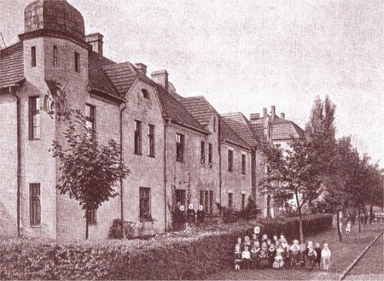
Dopiero w 1911 r kapelan Sióstr Elżbietanek w Koźlu,
a następnie z Portu, gdzie z inicjatywy Fabryki Papieru
i Celulozy w Porcie, ale na terenie należącym do parafii kozielskiej, osadzono Siostry Elżbietanki dla prowadzenia przedszkola dla dzieci pracowników tej fabryki. W 1925 r utworzono tam kaplicę, z której korzystali mieszkańcy Portu oraz łodziarze. Mimo zabiegów zarówno duszpasterza
z Kłodnicy, jak i co bardziej aktywnych osób świeckich, opieka duchowna nad tą grupą wiernych nie była zorganizowana. Dopiero 1929 rok przynosi pierwsze zwiastuny katolickiej opieki nad łodziarzami. Inicjatywa spoczywała przede wszystkim w rękach ludzi świeckich, stąd też i ta opieka miała zakres bardzo ograniczony i nie wykraczała poza ramy charytatywne. Tę działalność można streścić w trzech punktach :
Ogłaszanie nabożeństw w Koźlu i Kłodnicy poprzez wywieszanie odpowiednich afiszów w gablotkach
czy też tablicach ogłoszeń na ten cel przygotowanych, a także informowanie o terminach nabożeństw wzdłuż trasy
na Odrze aż do Szczecina.
b) Kolportowanie wśród łodziarzy katolickich pism niedzielnych (Sonntagsblätte).
c) Wprowadzenie godzin przyjęć w których zainteresowani mogą zasięgnąć informacji w sprawach podatkowych,
wypadkowych, reklamacyjnych itp. Przy nieszczęśliwych wypadkach, w miarę możliwości związek ten troszczył
się o finansowe wspieranie potrzebujących. Zamiarem inicjatorów tej działalności było aby działalność ta była
duchem charytatywnym i sięgała wszędzie tam, gdzie jakaś akcja katolicka jest możliwa.
Ten charakter wybitnie charytatywny był w pełni uzasadniony. Sytuacja materialna tych ludzi była bardzo ciężka. Dowiadujemy się o niej z listu proboszcza do nadprezydenta Rejencji w Opolu. Pisze on tam m. i., że wielka jest bieda samych łodziarzy, są bowiem wśród nich tacy, którzy nie mogą przyjść do kościoła, gdyż nie mają się w co ubrać - ich odzienie jest tak biedne, że nie możemy tego od nich wymagać. Aż żal ściska serce jak w niektórych rodzinach wygląda życie dzieci .
Pierwszymi pionierami tej działalności byli, obok proboszcza, nadleśniczy z Kłodnicy Glatzel i ojciec dwóch księży Jończyk. W następnych latach bardzo aktywnym okazał się restaurator z Portu Lazar. 15 maja 1930 r powstaje Stowarzyszenie Łodziarzy (Katholische Schifferverein). Było to raczej towarzystwo przyjaciół łodziarzy, bo wśród 59 członków nie było ani jednego zwykłego łodziarza . Owszem byli bosmani, kapitanowie barek, właściciele barek czy firm przewozowych, nauczyciele, ludzie nie związani z portem i łodziarzami jak naczelnik poczty, ksiądz dziekan Wontropka
i inni. Na pierwsze posiedzenie Katolickiego Stowarzyszenia łodziarzy zaproszonym został dyrektor Caritasu we Wrocławiu prałat Lange .
W tym okresie problemem było zdobycie odpowiedniego dla tych celów lokalu. Udostępniony przez hotelarza
w Koźlu – Porcie, Eckerta, pokój nie spełniał swego zadania, podobnie jak i pierwsze lokum udostępnione przez Lazara. Miały one charakter tymczasowy. Jednakże dzięki moralnemu i finansowemu poparciu kardynała Bertrama w październiku 1932 r została otwarta świetlica (Heim) dla katolickich łodziarzy. Za pośrednictwem diecezjalnego referenta dla opieki nad łodziarzami, byłego proboszcza w Koźlu i późniejszego biskupa sufragana we Wrocławiu, kanonika Ferche, kardynał przyczynił się swą dotacją do skromnego, ale wystarczającego, wyposażenia tego lokalu. Jednakże środki finansowe na ten cel przeznaczone, były mniej niż skromne, po prostu niewystarczające, dlatego zwrócono się do Rejencji w Opolu prosząc, aby ciężką, ale bezwarunkowo potrzebną pracę opieki nad łodziarzami poprzedzić odpowiednią sumą .
W tym okresie istnienie tego przytułku - świetlicy było szczególnie konieczne i na czasie ze względu na przeżywany kryzys gospodarczy. Zdarzało się, że nieraz setki barek oczekiwało na załadunek lub rozładunek, a łodziarze włóczyli się bez celu i często po knajpach przesiadywali. Świetlica - przytułek był najlepszym sposobem opieki nad nimi.
Z czasem zaś, gdy nastąpiło ożywienie gospodarcze, zauważyć było można malejące znaczenie tego przytułku. łodziarze wówczas nie mieli czasu uczęszczać tam, bo po przybyciu do portu barki ich zaraz były rozładowywane i załadowywane, tak że mogli płynąc dalej, co najwyżej w niedzielę bywali w swych domach. Już w 1936 r przytułek byłby wcale niewykorzystany, gdyby nie właściciel restauracji w Porcie - Lazar. Utrzymywał on osobisty kontakt z wieloma łodziarzami. Jeżeli w okresie poprzednim z przytułku korzystało 400 osób, to w styczniu 1937 r doszło do tego, że trzeba było przytułek zamknąć ze względu na małą liczbę korzystających z niego, gdyż wydatki na jego utrzymanie nie stały
w proporcji do stopnia wykorzystania go. Uważano, ze nieuczciwym było by pobieranie z kasy diecezjalnego Caritasu sumy 3.000 Marek na rzecz przytułku, który na skutek zmienionych warunków zamierzonego celu nie osiągać. Drugim powodem zamknięcia przytułku było wynajęcie przez właściciela - Lazara -lokalu, używanego do tej pory na przytułek, komu innemu. Zaś lokal zastępczy, który Lazar proponował, nie nadawał się do tego celu.
Począwszy od stycznia 1937 r kontakt Lazara z lodziarzami, w latach poprzednich przyczyniający się do rozwoju przytułku, teraz ograniczał się do spraw czysto osobistych i zawodowych, a nie szedł już w kierunku opieki duchowej nad nimi. Z tego też powodu ksiądz Maruska zwolnił go z funkcji prezesa. Powołane zostało czteroosobowe prezydium
w składzie: Husche, Schmolka, Modler i ksiądz Maruska. wyżej wymienieni trzej panowie wykazywali troskę o łodziarzy, utrzymywali kontakt z proboszczem i przy każdej nadarzającej się okazji np. dłuższego postoju w porcie, usiłowali skontaktować swych podopiecznych z proboszczem .
Ograniczono się teraz do rozprowadzenia 50 egzemplarzy "Nikolausblatt" - pisma przeznaczonego dla łodziarzy, kontaktów z proboszczami przystani na Odrze w Obrowcu, Otmęcie, Krapkowicach, Rogowie, Dobrzeniu Wielkim,
w sprawach uczestniczenia ich we Mszy św., oraz osobistych kontaktów z łodziarzami - najczęściej w czasie kolędy. Stan taki przetrwał do drugiej wojny światowej.
Ze sprawozdania ze stanu opieki nad łodziarzami , dowiadujemy się, że aby uczestniczyć we Mszy św. w czasie postoju w porcie starsi łodziarze wykorzystywali każdą okazję, natomiast młodsi wykazywali dużą oziębłość. Do sakramentów zaś przystępują bardzo rzadko. Dzieci ich są zadbane pod względem religijnym i regularnie przychodzą na lekcje religii.
8. DUCHOWIEŃSTWO
8.a Proboszczowie.
Kłodnica przez całe wieki należała do parafii kozielskiej i obsługiwali ją duchowni z Koźla. Z chwilą gdy po dwudziestu latach starania, warunki sprzyjały ku temu aby utworzyć samodzielną jednostkę administracyjną, Kuria Biskupia we Wrocławiu pismem Nr 17831 z dnia 17 grudnia 1917 r. mianowała Księdza Ignacego Richtera pierwszym duszpasterzem
w Kłodnicy.
8.a.1. KSIĄDZ IGNACY RICHTER.
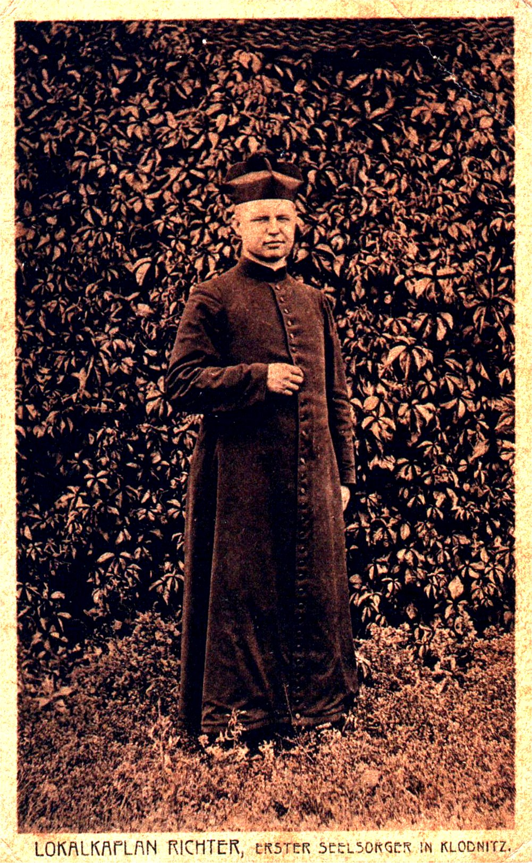
Urodził się 21 lipca 1879 r w Kolonii Siedlec w parafii Ostropa koło Gliwic. Gimnazjum ukończył w Gliwicach, a studia teologiczne we Wrocławiu. Święcenia kapłańskie przyjął we Wrocławiu w dniu 17 czerwca 1909 r. Do roku 1914 pracował w Gliwicach w parafii św. Bartłomieja. W latach 1914 – 1916 w Sławięcicach. W 1916 roku mianowany został pierwszym wikariuszem w Koźlu, a następnie oddelegowany został przez władze diecezjalne do Kłodnicy. Początkowo mieszkał w prywatnym domu. Dopiero w 1920 r przeniósł się do budynku nowo przystosowanego na plebanię. Budynek ten kupiono za 20.000 Marek od Marianny Drost. Z powodu inflacji i utraty nazbieranych pieniędzy na budowę kościoła, zraził się do parafian, którzy wiele przykrości z tego powodu mu czyli. Bał się też przystąpić do budowy kościoła i wątpił w możliwość tego przedsięwzięcia. Dlatego dekretem z dnia 6 grudnia 1927 r przeniesionym został do Rotenburga (Górne Łużyce). Od 30 marca 1932 r. był proboszczem w Chocianowicach koło Kluczborka. Zmarł w rodzinnej miejscowości 14 lutego 1941 r. Pogrzebany jest na cmentarzu w Ostropie.
8.a.2. KSIĄDZ ALFRED HRABOWSKY.
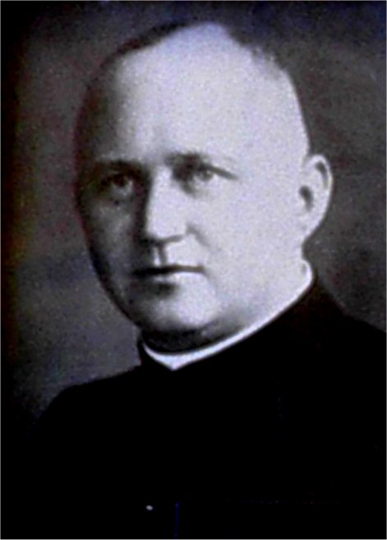 |  | Był następcą księdza Ignacego Richtera i drugim z kolei duszpasterzem w Kłodnicy. Urodził się w Mysłowicach koło Katowic 23 lipca 1889 r. Studia teologiczne odbywał we Wrocławiu. Na kapłana wyświęcony 22 czerwca 1919 r. Jaku student powołany do służby wojskowej w czasie pierwszej wojny światowej. Pismem z dnia 22 października 1929 r został odwołany z dotychczasowych obowiązków starszego wikariusza przy kościele św. Krzyża w Opolu i skierowany na stanowisko kuratusa w Kłodnicy  z równoczesnym mandatem zbudowania kościoła w przeciągu pięciu lat. O jego zabiegach, pracy i dziele dokonanym w rekordowo krótkim czasie mówiłem już wyżej, dlatego tu ten okres jego życia pominę. Po wybudowaniu kościoła w ciągu ośmiu miesięcy, władza diecezjalna przenosi go do Bytomia do parafii Matki Bożej, gdzie budowano podówczas kościół, a proboszcz ksiądz Niesłony, był schorowany  i w podeszłym wieku. W grudniu 1930 r przenosi się do Bytomia. W listopadzie 1937 r zostaje dziekanem dekanatu bytomskiego, a następnie wiceprezesem diecezjalnego Związku Kupców Katolickich. W sierpniu i wrześniu 1938 r odmówił wydania sztandarów polskich związków religijnych, mimo iż poprzednio zaprzestał używania tego języka na zebraniach tychże związków. Za odmowę wydania tych sztandarów odnotowany został w tajnych aktach gestapo . W 1945 r. po zajęciu Bytomia przez wojska radzieckie, jako dziekan bytomski interweniował o zezwolenie na Msze św.  w języku niemieckim dla Niemców. Wkrótce jednak musiał opuścić Bytom. Przebywał przez pewien czas we Wrocławiu u sióstr, chcąc przeczekać niepewny dla niego okres czasu i wracać do Bytomia, ale Administrator Apostolski ks.dr Bolesław Kominek odradzał mu ten powrót. Na wiosnę 1946 r wyjechał do Niemiec. Osiadł w Liesen – Hallenberg w archidiecezji Paderborn. Tam też w dniu 6 kwietnia 1954 r odszedł po nagrodę do Pana .
8.a.3. KSIĄDZ JÓZEF MARUSKA.
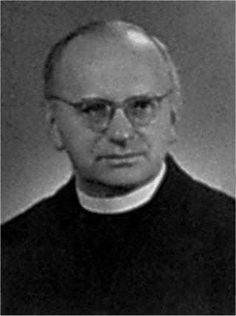 |  | Na miejsce przeniesionego do Bytomia księdza Hrabowsky'ego jako kuratus  w Kłodnicy został przez władze diecezjalne mianowany w dniu 12 listopada 1930 r dotychczasowy wikariusz przy kościele N. M. Panny w Bytomiu ksiądz Józef Maruska. Urodził się w Oleśnie Śl. 23 lutego 1894 r. W 1914 r powołany do wojska i uczestniczył  w walkach na Prusach Wschodnich. Nabawiwszy się choroby serca zwolnionym został  z wojska. Wrócił do Wrocławia i kontynuował studia teologiczne. Ukończył je w 1919 r i 22 czerwca tegoż roku przyjął święcenia kapłańskie. Już w gimnazjum okazał zdolności do sztuk pięknych, zwłaszcza muzyki, rysunków i malarstwa. Uzdolnienia te rozwijał pracując jako wikariusz w Berlinie, Kostrzyniu, Zabrzu i Bytomiu.  W dniu 3 grudnia odbyło się uroczyste wprowadzenie go na urząd kuratusa  w Kłodnicy. Po zapoznaniu się z sytuacją zauważył tak dobre jak i złe strony nowej placówki - rozbudzoną misjami gorliwość religijną i ofiarność, ale nie uszły jego uwadze powierzchowność i bark poszanowania cudzej własności, kradzieże kieszonkowe wśród dzieci i włamania. Pracą swą rozpoczął od zorganizowania nabożeństw pasyjnych, majowych i różańcowych, był bowiem gorącym czcicielem Matki Bożej. Zorganizował również chór kościelny, wydał drukiem śpiewnik kościelny przez siebie opracowany, czym ściągał coraz liczniejsze grono chórzystów . Życie religijne zostało ożywione.  W parafii zakwitły powołania kapłańskie. Przejęte długi kościelne szybko zostały spłacone, dzięki energicznym posunięciom kuratusa. Potem przyszło malowanie kościoła, którego podjął się sam ksiądz Maruska, spędzając na rusztowaniu trzy lata (1931-34), zaoszczędzając parafii wiele wydatków. Pozostawił po sobie dzieła, które przetrwały, mimo zniszczeń wojennych, aż do lat osiemdziesiątych.  Ksiądz Maruska był też doskonałym muzykiem, dyrygentem, znał się na budowie organów i sam dawał piękne koncerty organowe. Toteż szybko po wymalowaniu kościoła pod jego nadzorem, stałą kontrolą i według jego dyspozycji firma Rügera z Krnowa zbudowała jeden z najpiękniejszych organów na Opolszczyźnie. Tu w Kłodnicy powstały jego okolicznościowe kompozycje muzyczne: msze, litania, nieszpory niemieckie i wiele innych. Niestety czasy nie sprzyjały wydaniu ich drukiem. W czasie frontu i późniejszym okresie wszystko zostało zniszczone. Wielkim powodzeniem wśród wiernych i to nie tylko z Kłodnicy, ale i z całej okolicy, cieszyły się nabożeństwa przy żłóbku w czasie których ksiądz Maruska wykonywał Oratorium Fidelisa Müllera.  Ukoronowaniem wystroju wnętrza kościoła był ołtarz główny, wykonany przez artystów monachijskich Schreinera i Killera w 1942 r na podbudowie ze sztukatoryjnego marmuru na tle krzyża pieta, a wokół tej Bolesnej Matki Jezusowej przedstawiciele różnych stanów jakby zgrupowanie wszelkich ludzkich cierpień wokół Matki Boleściwej.  W okresie drugiej wojny światowej ksiądz Maruska uchodził za nieustraszonego mówcę, toteż przez nazistów był jednam z najbardziej znienawidzonych proboszczów  w kozielskiem. Szereg razy był na przesłuchaniach na gestapo. Jesienią 1944 r wezwano go na przesłuchanie do komendy gestapo w Opolu, ale "przesłuchanie nie udało się", tym bardziej, że członkowie Rady Gminnej jak jeden mąż stawili się w obronie proboszcza. Trudno zrozumieć dlaczego mimo iż był nie lubiany i zwalczany, nigdy go nie uwięziono. Po nalocie w dniu 17 grudnia 1944 r i dramatycznym pogrzebie ofiar tego nalotu odważył się pojąć do Kreisleitera w Koźlu by się z nim rozmówić. Rozmowa była ostra i stanowcza - jak to było w zwyczaju proboszcza. Kreisleiter miał się wypowiedzieć, że uważa księdza Maruskę za wroga numer 1, którego przy najbliższej okazji należy się pozbyć, ale w rozmowie z proboszczem wyparł się tego i pod słowem honoru zapewnił, że nigdy tego nie mówił. Cztery tygodnie po tej rozmowie Rosjanie zbliżali się do Koźla, Kreisleiter w pośpiechu opuścił miasto, ale jego wróg numer jeden pozostał i bardzo dzielnie z narażeniem życia niósł pomoc rannym, a dla ludności cywilnej pozostającej w Kłodnicy, był wszystkim. W dniu 15 marca 1945 r gestapo dwukrotnie usiłowało aresztować proboszcza, ale Opatrzność Boska czuwała nad nim  i tak rozstawiła kulisy wydarzeń tego dnia, że usiłowania ich nie udały się. Nasilenie strzelaniny na froncie kłodnickim uniemożliwiało gestapowcom odnalezienie proboszcza. Pod koniec marca 1945 r wkroczyły wojska sowieckie i polskie oddziały. Znając postawę proboszcza w stosunku do nazistów nawet komisarze sowieccy szanowali go. Z jednym z nich zaprzyjaźnił się, wspomina w swych notatkach o kolędzie 1945/46, że zaprosił go na kolację oficer radziecki i w czasie rozmowy okazało się, że jest on katolikiem ze Stalingradu i że nawet był ministrantem. Rozmowa trwała do rana. Podobną rozmowę miał z innym żołnierzem radzieckim, który w czasie frontu z okopów na plebańskim ogrodzie widział pełne poświęcenia krzątanie się proboszcza i niesienie pomocy rannym.  Ta przychylna postawa oficerów sowieckich, a zwłaszcza, jak pisze ksiądz Maruska, przyjaźń z komisarzem rezydującym w Kędzierzynie, pozwalała mu niejednokrotnie interweniować w sprawach swoich parafian i nieść im pomoc. Nie obeszło się i bez przykrych incydentów. Zdarzały się napady i na plebanię. Trzeba było zachować zimną krew i pewność siebie, a nawet nieraz szorstko „sprzeciwiać” i powołać się na komisarza w Kędzierzynie. Przyszedł jednak moment kiedy zabrano mu rzeczy osobiste, meble i fortepian. Nie pomogły skargi ani w komendzie wojennej, ani  w Katowicach. Było to w listopadzie 1946 r. Szczególnie bolał nad stratą fortepianu.  Jak za czasów niemieckich tak i teraz przez swą postawę bezkompromisową  i stanowczą stawał się coraz bardziej niewygodny władzy lokalnej. A kiedy zarządzono usunięcie figury żołnierza z grupy figur otaczających na ołtarzu Pietę, mimo polecenia Administracji Apostolskiej w Opolu, nie uczynił tego. Tłumaczył się, że nie jest to figura żołnierza niemieckiego, ale symbol wszystkich cierpiących z powodu wojny. Każda rodzina bowiem w jego parafii miała kogoś na froncie. Przeczuwając, że przyjdą represje i że może się znaleźć - jak mówił - "w lagrze" po kryjomu usunął się z Kłodnicy  i w marcu 1949 r dotarł do RFN.  W dniu 22 czerwca 1969 r obchodził złoty jubileusz kapłaństwa. Z tej okazji "Coseller Heimatsblatt" poświęcił mu wiele miejsca. Chorował już wówczas bardzo na reumatyzm. we wrześniu tego 1969 roku zmarł. Przy końcu życia Bóg doświadczył go kalectwem - paraliżem rąk .
8.a.4. KSIĄDZ PIOTR KOWALCZYK.
Dekretem z dnia 23 lutego 1946 r Administrator Apostolski w Opolu, po krótkim zastępstwie przez O. Rafała Bekiesza, franciszkanina z Góry św. Anny, mianował wikariuszem substytutem w Kłodnicy księdza Piotra Kowalczyka. Urodził się on 20 czerwca 1883 r w Hajdukach Wielkich koło Świętochłowic. Gimnazjum ukończył w Chorzowie, a w latach 1907 - 1911 odbył studia filozoficzno - teologiczne we Wrocławiu. Dnia 22 czerwca 1911 r przyjął święcenia kapłańskie z rąk księdza kardynała Koppa. Jako wikariusz pracował w Sycowie (1911-12), w Michałkowicach (1912-13), Leśnicy (1913-16), Wielkich Hajdukach (1916-18), Katowicach (1918-20). W kwietniu 1920 r arcybiskup wrocławski powierzył mu parafię Makoszyce - Marcinki. W 1926 r parafia ta na mocy konkordatu została przyłączona do archidiecezji poznańskiej. Ksiądz Kowalczyk podzielił los swej parafii i został inkardynowany do archidiecezji poznańskiej. W latach 1940 - 44 administrował również dodatkowo parafią Kobyla Góra. tu został przez konfratrów wybrany, a przez kurię zatwierdzony, wice dziekanem dekanatu ostrzeszowskiego.
Po wojnie wraca na Śląsk i dnia 23 lutego 1946 r mianowanym zostaje substytutem parafii Kłodnica. Mimo podeszłego wieku, liczył wówczas 62 lata, zabrał się bardzo gorliwie do pracy. Wojna bowiem pozostawiła głębokie rany i spustoszenie. Remontuje dach kościelny i wieżę, której hełm został zestrzelony, oraz lewą wieżyczkę boczną. Zakupił dzwony, odmalował kościół, wyremontował plebanię, pobudował budynek gospodarczy.
W uznaniu za jego pracę duszpasterską i zabiegi w usuwaniu zniszczeń wojennych z okazji czterdziestolecia święceń kapłańskich w 1951 r otrzymał tytuł dziekana honorowego. Przez dziewięć lat pracował sam. Na jego prośbę przydzielono mu wikariusza. Został nim ksiądz Wilhelm Skorupa.
Ksiądz Kowalczyk chorował na serce. Był krępej postawy, dość otyły. Przeczuwał, że śmierć przyjdzie nagle. I tak się stało. W nocy 1 czerwca 1968 r dostał wylewu krwi do mózgu, stracił przytomność na kilka godzin. zaopatrzony sakramentami oddal duszę Bogu. Pochowany jest na kłodnickim cmentarzu. Na miejsce wiecznego spoczynku odprowadził go ksiądz biskup Franciszek Jop .
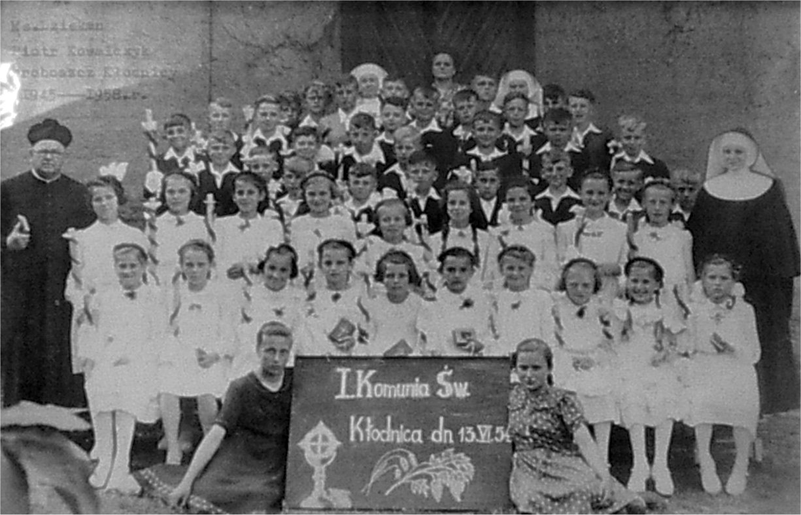
8.a.5. KSIĄDZ JAKUB SOWA.
Po śmierci ks. Piotra Kowalczyka dekretem Kurii Biskupiej w Opolu proboszczem
w Kłodnicy został mianowany ksiądz Jakub Sowa. Urodził się 29 marca 1892 r
w Baryszu pow. Buczacz w województwie Tarnopolskim. Po ukończeniu gimnazjum w Buczaczu z ramienia księży Saletynów studiuje filozofię i teologię w Insbruku, Rzymie, Fryburgu Szwajcarskim, które uwieńczył stopniem licencjata za pracę w dziedzinie filozofii pt. Zagadnienia stawania się i bytu we wszechświecie, ocenioną na summa cum laude. Za pracę tę Rada Wydziału Teologicznego przy Uniwersytecie Jana Kazimierza we Lwowie przyznała mu tytuł magistra teologii. Święcenia kapłańskie otrzymał we Fryburgu Szwajcarskim w dniu 7 sierpnia 1921 r. Od 1919 do 1924 r. najpierw jako kleryk, a później jako kapłan prowadził kółko oświatowe wśród uchodźctwa polskiego. Po powrocie do kraju pracował jako katecheta i wikariusz kolejno w Stanisławowie, Kałuszu, Jazłowcu. W 1934 r zostaje administratorem parafii Byczkowce, a w 1938 r proboszczem parafii Pustomyty koło Lwowa, gdzie przebywał do 1945 r. Z tej placówki, jak sam wspominał, w czasie wojny wspierał materialnymi datkami lwowskie seminarium duchowne.
Po wojnie jako repatriant pracował na Śląsku Opolskim pełniąc funkcje administratora w Rudziczce, Ścinawie, Kopernikach, Rudzińcu Gliwickim oraz
w Kłodnicy, gdzie doczekał się kresu swej ziemskiej wędrówki.
Był mężem Bożym. Sumiennie i z poświęceniem pracował na powierzonych mu placówkach. Zawsze życzliwy, gościnny i wyrozumiały na błędy innych. W dowód uznania za swoją pracę otrzymał tytuł dziekana honorowego.
W dniu 23 czerwca 1961 r około godziny 11.oo ksiądz Jakub Sowa opuścił grupę dzieci, z którymi zrzucał węgiel do piwnicy i udał się by nieco odpocząć (chorował na serce). Ze snu tego więcej się nie obudził. W dniu 26 czerwca 1961 r ksiądz biskup Henryk Grzondziel, sufragan opolski, odprawiwszy pontyfikalną Mszę św. odprowadził go na miejscowy cmentarz .
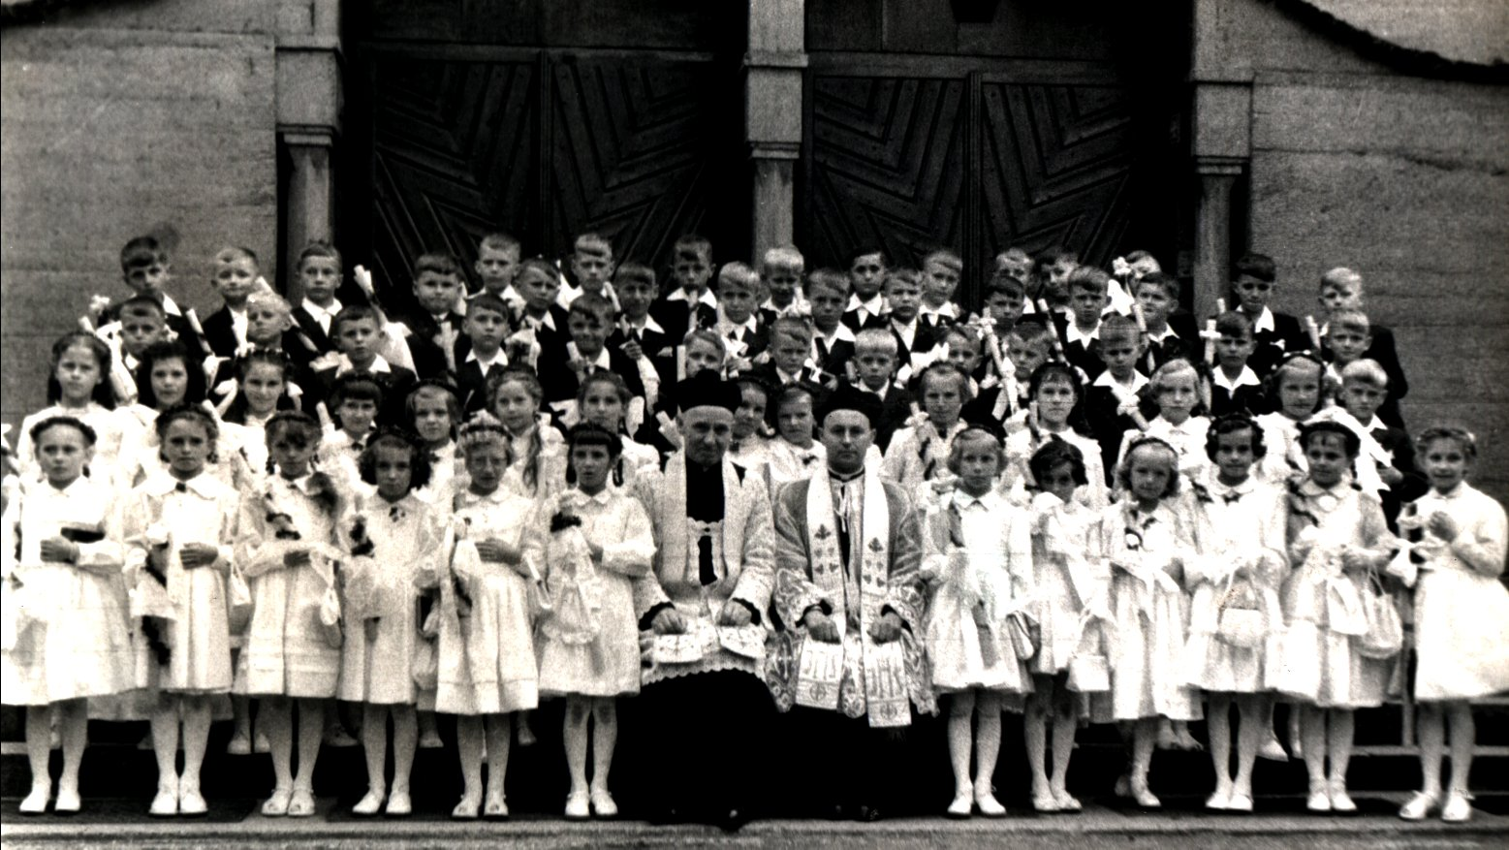
8.a.6. KSIĄDZ PIOTR STANOSZEK.
Po śmierci księdza Jakuba Sowy i krótkim administrowaniem parafią przez ówczesnego wikariusza księdza Kazimierza Drozda, w dniu 8 sierpnia 1961 r powołanym na proboszcza w Kłodnicy został ksiądz Piotr Stanoszek. Przyszedł na świat 22 lipca 1892 r w Rudnie, parafia Zimna Woda k. Lwowa. Był synem kolejarza. Maturę złożył w 1912 r i rozpoczął studia filozoficzno - teologiczne. Wojna w 1914 roku przerwała je na cztery lata. Wraz z grupą 40 kleryków- pielęgniarzy w czasie wojny, zabrany został
z Trembowli i wywieziony na Sybir do Tomska. W 1916 r ksiądz profesor Trzeciak
z Akademii Teologicznej w Petersburgu sprowadził całą grupę do Saratowa nad Wołgą
i przydzielił im, również wywiezionego profesora seminarium w Tarnowie księdza doktora Michała Reca na kierownika (rektora) prywatnego seminarium, by przygotował całą tę grupę do późniejszych egzaminów. Po powrocie z niewoli w dniu 12 kwietnia 1918 r i złożonych egzaminach na Uniwersytecie Jana Kazimierza we Lwowie, z rąk arcybiskupa Bilczewskiego przyjął święcenia kapłańskie w dniu 21 grudnia 1918 r. Tuż po świecenia w dniu 9 stycznia 1919 r jako pielgrzym przybył po raz pierwszy na Jasną Górę, gdzie poznał O. Piotra Markiewicza. Z powodu trudnej sytuacji politycznej
i trwającego powstania ukraińskiego, zmuszony był szukać miejsca swojej pierwszej pracy duszpasterskiej poza diecezją lwowską. Dlatego z Jasnej Góry udał się do Krakowa, a stamtąd - za namową O. Jana Roztworowskiego, Jezuity, udał się do diecezji kieleckiej. Został skierowany do pracy najpierw w parafii Rrzeziny koło Kielc, a później został wikariuszem parafii w Mstyczewie koło Jędrzejowa. Do diecezji lwowskiej udało mu się powrócić w październiku 1919 r. Tu pracował w Podhajcach ( 1919 - 1921), Złoczowie (1921 - 1924) i Przemyślanach (1924 - 1945), gdzie przy boku 83 letniego księdza Bilskiego był wikariuszem i katechetą.
Po wojnie osiadł w Strzelcach Opolskich, pełniąc funkcję katechety
i wikariusza. Przeszedł na emeryturę w 1958 r, ale gdy około 75 księży opuściło Opolszczyznę wyjeżdżając do Niemiec, zgłosił się do pracy duszpasterskiej i posłany został "jako wielki proboszcz Sciborzyc Małych". Parafia liczyła 500 dusz. Pracował tam przez trzy lata. 8 sierpnia 1961 r przeniesiony został na proboszcza do Kłodnicy. Przed rozpoczęciem pracy w parafii kłodnickiej udał się do Kłodzka do znajomych Sióstr Franciszkanek z prośbą o przydzielenie którejś z sióstr, by modlitwą i pokutą upraszała błogosławieństwo Boże. Przydzielono staruszkę - matkę Franciszkę, a następnie bardzo cierpiącą siostrę Paschalisę.
Na okres jego pracy w Kłodnicy wypada remont dachu na kościele - przekrycie nawy głównej, jak dawniej dachówką, malowanie kościoła przez znanego na Opolszczyźnie Jana Maślankę z Bielska, peregrynacja obrazu Matki Bożej Częstochowskiej, Tysiąclecie Chrztu Polski, ufundowanie nowych witraży, pieców
w kościele, misje przeprowadzone przez OO Werbistów. Nastąpiło w tym czasie widoczne ożywienie życia religijnego. Gdy ukończył 75 rok życia prosił o zwolnienie go z obowiązków proboszcza. Rezygnacja została przyjęta. W niedzielę misyjną roku 1967 podał parafianom do wiadomości, że odchodzi i wstępuje do Paulinów . Do zakonu przyjmował go ówczesny Generał - O. Jerzy Tomziński. 27 października 1967 r rozpoczął kanoniczny nowicjat w Leśnej Podlaskiej. Po złożeniu ślubów pozostał
w Leśnej, i pracował duszpastersko w leśniańskiej parafii do 1970 r, kiedy to został przeniesiony do klasztoru nowicjackiego w Leśniowie. W latach 1972 - 1976 przebywał na Jasnej Górze, po czym został ponownie przeniesiony do Leśniowa.
Cały czas służył pomocą w duszpasterstwie i w domu nowicjackim, jako spowiednik
i nauczyciel łaciny i greki. W ostatnich latach ze względu na słaby już wzrok i słuch zmuszony był zrezygnować z nauczania. W Leśniowie doczekał się setnej rocznicy urodzin, którą bardzo się cieszył i ogromnie przeżywał. W ostatnich miesiącach ze względu na ostry klimat w Leśniowie przeniesiony został do klasztoru w Wieruszowie, gdzie 16 maja 1996 r, w uroczystość Wniebowstąpienia Pańskiego, o godz. 5.oo odszedł do wieczności.
Jego miłość do Chrystusa, któremu przez całe życie służył jako duszpasterz, do samego końca była urzekająca. Na każdym kroku mówił i nauczał o Chrystusie. Ogromnie przeżywał zmiany dokonywujące się na Wschodzie, zwłaszcza na Ukrainie, dokąd też dwukrotnie podróżował mimo podeszłego wieku. Pragnął raz jeszcze pojechać na Ukrainę by odbudować kościół w swojej dawnej parafii i wiarę wśród parafian. Mocno angażował się w sprawę odzyskania świątyni w Przemyślanach, gdzie przez wiele lat duszpasterzował. Zawsze promieniował radością i wspaniałym poczuciem humoru. W zakonie był duszą nowicjackiej wspólnoty, pośród której zawsze chętnie przebywał, przez którą był lubiany i jako człowiek i jako nauczyciel.
8.a.7. KSIĄDZ FRANCISZEK SKIBA.
Po rezygnacji księdza Piotra Stanoszka z probostwa w Kłodnicy, mianowanym został najpierw wikariuszem ekonomem , a następnie proboszczem ksiądz Franciszek Skiba, dotychczasowy administrator parafii Bąków koło Kluczborka. Urodził się on
w Mszanie Górnej koło Limanowej w dniu 17.08. 1931 r. Studia teologicze odbył
w Nysie i w dniu 17.06.1956 przyjął święcenia kapłańskie. W Kłodnicy pracował niespełna pięć lat. Na skutek trudności w porozumieniu się z parafianami i wzajemnych uprzedzeń został w dniu 14 czerwca 1972 r przeniesiony na probostwo do Kamienicy koło Paczkowa. Zmarł 24. 04. 1994 r.
8.a.8. KSIĄDZ HENRYK PAWLUK.
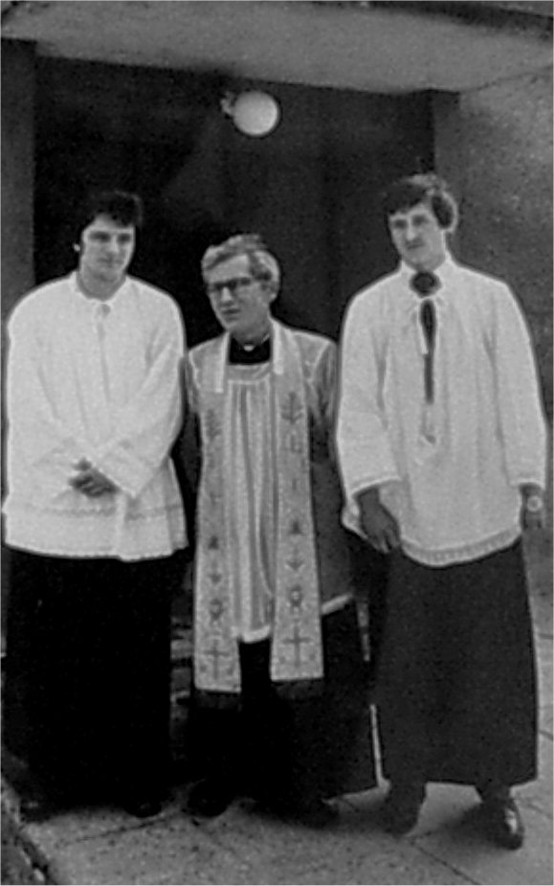 |  | Na miejsce księdza Franciszka Skiby dekretem z dnia 14 czerwca 1972 r mianowanym został administratorem parafii Kłodnica, a następnie proboszczem ,dotychczasowy proboszcz parafii Gierałtowice i dziekan dekanatu Łańskiego - ksiądz Henryk Pawluk. Urodził się 1.01.1934 r w Starym Siole k. Lwowa. Studia teologiczne odbył w Nysie  i w dniu 22.06.1958 r w katedrze opolskiej przyjął święcenia z rąk Ordynariusza Opolskiego księdza biskupa Franciszka Jopa. Po święceniach pracował w Niższym Seminarium Duchownym w Gliwicach jako kierownik duchowny, a następnie w latach 1961- 64 jako administrator parafii Turkowo, Branice (1964-67), administrator,  a następnie proboszcz parafii Gierałtowice (1967-72). W czasie jego pracy w Kłodnicy przeprowadzono adaptację prezbiterium do wymogów odnowionej liturgii, malowanie kościoła, remont organów, a także odprowadzenie wody deszczowej z rynien do burzowej kanalizacji, wyłożono chodniki wokoło kościoła i założono kwietniki przykościelne, a także ufundowano figurę św. Floriana. Dokonano także kapitalnego remontu budynku plebanii oraz piwnice przerobiono na salki katechetyczne, których brak dotkliwie był odczuwany. W 1978 r ze względu na chorującą matkę, na własną prośbę przeniesiony został na proboszcza do Karchowic koło Pyskowic.
8.a.9. KSIĄDZ ZBIGNIEW KOWALSKI.
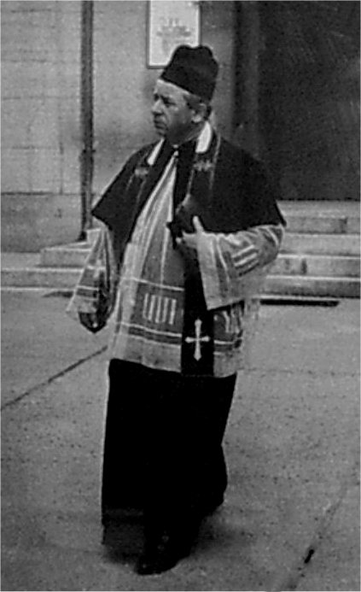 |  | Dekretem z dnia 30 maja 1978 r mianowanym został na proboszcza w Kłodnicy ksiądz Zbigniew Kowalski, dotychczasowy proboszcz w Starym Koźlu. Urodził się 4.04.1931 r  w Wierzchowisku k. Miechowa. studia teologiczne ukończył w Nysie i w 1956 r przyjął święcenia kapłańskie. Zmarł w dniu 27 listopada 1985 r. Był inicjatorem budowy Domu Katechetycznego. Budowę Domu zakończono w roku 1983.
8.a.10. KSIĄDZ EWALD KUDLEK.
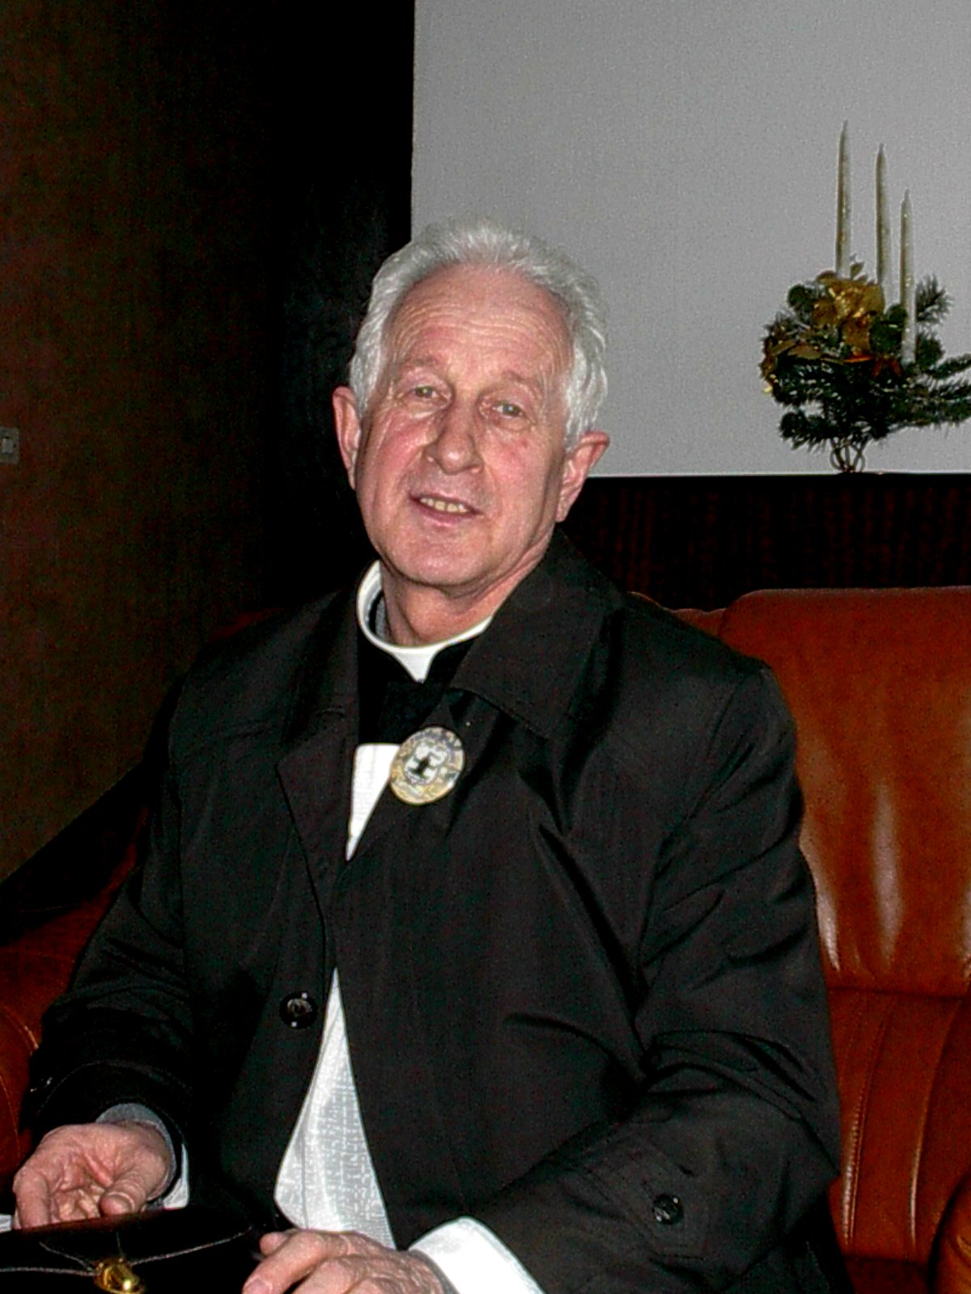 |  | Po śmierci księdza Zbigniewa Kowalskiego mianowany proboszczem w Kłodnicy ksiądz Ewald Kudlek, dotychczasowy proboszcz w Wierzbięcicach. Urodził się 21.04.1943 r w Świętoszowicach k. Gliwic. Studia odbywał w Wyższym Seminarium Duchownym w Nysie. W dniu 30.04.1972 r otrzymał święcenia w katedrze opolskiej.  W czasie jego pracy w Kłodnicy przeprowadzono malowanie wnętrza kościoła w roku 1987. Prace malarskie wykonała firma Koch z Kobylic. Następnym przedsięwzięciem był remont kapitalny organ. Kolejnym przedsięwzięciem był remont wnętrza oraz tarasu Domu Katechetycznego. W 25 rocznicę święceń kapłańskich Księdza proboszcza  (w 1997 roku) wymieniono okna i drzwi w budynku plebanii. W maju tego samego roku wykonano wymianę ogrzewania na olejowe w Domu Katechetycznym i plebanii. W dniu 9 lipca 1977 kościół został zalany przez powódź stulecia. Po ustąpieniu wód konieczne było przeprowadzenie wielu prac z usuwaniem szkód spowodowanych przez wodę. Po powodzi i usunięciu szkód wykonano licowanie kafelkami typu cegło podobnymi ogrodzenia kościoła i plebanii od strony ulicy. W roku 1998 wymieniono okna w Domu Katechetycznym. W roku 2000 zakończono tuż przed odpustem generalny remont dachu kościoła. W roku 2001 ułożono kostkę brukową wokół kościoła i plebanii. We wrześniu tegoż roku wykonano remont kapitalny dachu plebanii. Rok 2002 to rok następnego malowania wnętrza kościoła. Wykonała je firma Józefa i Norberta Halupczok z Ozimka. W tymże roku kościół otrzymał także nowy wizerunek św. Floriana.  W miesiącu lutym roku 2003 na wieży kościoła pojawił się zegar elektroniczny . Trwają także przygotowania do malowania zewnętrznego kościoła i rocznic 700 lecia Kłodnicy oraz 75 lecia konsekracji kocioła .
8.b. Wikariusze.
Pierwszym wikariuszem w Kłodnicy danym do pomocy księdzu Marusce był ksiądz Stelzer. Pracował tu niedługo. Po trzech miesiącach w dniu 23 lutego 1938 roku przeniesionym został na równorzędne stanowisko do kościoła św. Rodziny we Wrocławiu. Na jego miejsce przysłano księdza Piechottę, który pracował tu od 1 marca 1938 r. do 22 sierpnia tegoż roku. Ponieważ w tym okresie zamieszkał w Kłodnicy emerytowany proboszcz z Olbrachcic koło Prudnika ksiądz Stanisław Hytrek jako rezydent, a po jego śmierci w dniu 7 sierpnia1939 r mieszkał w Kłodnicy również emerytowany proboszcz z Dolnej koło Góry św. Anny, ksiądz Jan Netter , nie było konieczności posyłać do Kłodnicy wikariusza.
Ksiądz Netter zmarł po wojnie 18 maja 1950 r. Obaj ci kapłani spoczywają na kłodnickim cmentarzu. Po drugiej wojnie światowej przez szereg lat nie było tu wikariusza. Jednakże ze względu na podeszły wiek i pogarszający się stan zdrowia księdza Kowalczyka prosił on o współpracownika, tym bardziej, że i wielkość parafii przemawiała za tym. Dekretem z dnia 10 lipca 1956 r skierowany tu został nowo wyświęcony ksiądz Wilhelm Skorupa. Pracował tu przez cztery lata. W dniu 16 lipca 1960 r na jego miejsce mianowanym został ksiądz Franciszek Kobiołka . Pracował
w Kłodnicy do 16 stycznia 1961 r. Na skutek fermentu jaki powstał w parafii przeniesiony został do Olesna. Obecnie przebywa w Niemczech. Na jego miejsce przeniesionym został z Olesna ksiądz Kazimierz Drozd . Pracował tu przez trzy lata i w sierpniu 1962 r przeniesiony został do Pyskowic . Jego następcą został ksiądz Filip Wollnik, który pracował tu przez rok , odszedł na studia do Lublina. Obecnie przebywa w Niemczech. Przez trzy następne lata obowiązki wikariusza pełnił ksiądz Jerzy Müller . Odszedł 14.07.1966 r przeniesiony do Gogolina. Na jego miejsce mianowanym został ksiądz Eugeniusz Sladek . Po roku przeniesiono go do Gliwic - Sośnicy. Po ks. Sladku blisko cztery lata - od 19 lipca 1967 do 13 marca 1971 - pracował jako wikariusz ksiądz Jan Banaszak . Jego następcą był ksiądz Jan Kulik , który po pięciu miesiącach odszedł do Otmuchowa. Przez następnych dwa lata obowiązki wikariusza pełnił ksiądz Józef Smalara , mianowicie od 4. 08. 1971 do 28. 08. 1973r. Jego następcą był nowo wyświęcony ksiądz Jan Maksara , pracujący tu od 28. 08. 1973 r do 4. 08. 1975r. Również przez dwa lata pracował przy kłodnickim kościele wikariusz ksiądz Józef Kobyłka (od 4. 08. 1975 do 14. 06. 1977 r). Jego następcą był ksiądz Szczepan Wardenga . Pracował w parafii kłodnickiej do 7. 07. 1982 r. Po nim obowiązki te pełnili ksiądz Ferdynand Wójcik , ksiądz Piotrowski Marian , ksiądz Jan Konik , ksiądz Mirosław Lipowicz , ksiądz Józef Górka , ksiądz Krzysztof Mróz , ksiądz Józef Bensz .
8.c. Księża pochodzący z Kłodnicy.
Przegląd ten ograniczam do kapłanów i zakonników pochodzących z Kłodnicy do ostatnich dwustu lat. Wspomnę na wstępie czterech kapłanów, których pokrewieństwo do dziś mieszka w Kłodnicy. Ksiądz Jan Barteczko urodzony
w Kłodnicy w 1771 r. Do Alumnatu we Wrocławiu wstąpił w1794 r, a święcenia otrzymał 17 lipca 1795 r. Był wikariuszem
w Raciborzu na Ostrogu, a następnie w Pszowie. Od roku 1799 był najpierw administratorem, a następnie proboszczem
w Mechnicy koło Koźla. Zmarł w 1814 roku .
Ksiądz Franciszek Aleksander Suchanek urodził się w Kłodnicy dnia 28 marca 1810 r. Wyświęcony na kapłana 23 marca 1836 r. Był wikariuszem w Tworkowie, administratorem w Lubomi, od 1839 r. w Kujawach i od 1857 r
w Rozmierzy koło Strzelec Opolskich. Zmarł 17 grudnia 1864 r.
Ksiądz Herman Józef Drost urodzony w Kłodnicy w 1869 r. Wyświęcony na kapłana 25 czerwca 1895 r. Jako młody kapłan, bo sześć lat po święceniach, po śmierci proboszcza administrował parafią w Chorzowie, a od roku 1902 był proboszczem w Smagorzewie. Zmarł 30 września 1928 r. Pogrzebany jest w Kłodnicy.
Ksiądz Jan Drost, krewniak Hermana. W tym samym czasie co ksiądz Herman w Smagorzewie, on był proboszczem
w Strzeleczkach.
W kłodnickim kościele odprawiali swe prymicje następujący księża pochodzący z Kłodnicy lub tu mieszkali:
1. Ksiądz Pielot, syn pracownika kolei, miał swe prymicje w kłodnickim kościele w dniu 3 lutego 1931 r.
2. Ksiądz Antoni Jończyk, syn urzędnika portowego. Prymicje odprawił w dniu 1 lutego 1932 r.
3. Ksiądz Maksymilian Jończyk, brat Maksymiliana. Prymicje w roku 1935.
4. Ksiądz Paweł Wilhelm Rudner ur. 7 grudnia 1905 r wyświęcony w Krakowie 3 czerwca 1934 r.
5. Ksiądz Engelbert Siegmunt swoje prymicje odprawił 9 lipca 1940 r.
6. Ksiądz Tomasz Horak, syn kierownika szkoły, który po drugiej wojnie światowej przybył na Śląsk ze Lwowa.
Ksiądz Tomasz urodził się we Lwowie 4 lipca 1940 r wyświęcony na kapłana w Opolu w dniu
16 czerwca 1968 r. Prymicyjną Mszę św. odprawi 23 czerwca 1968 r.
7. Ksiądz Józef Madloch, urodzony w Kłodnicy 19.10.1957 r. Wyświęcony 16 maja 1982 r. Prymicje odprawił
w kościele kłodnickim 23 maja tegoż roku. Pracuje w Togo jako misjonarz.
8. Ks. Krystian Piechaczek, urodzony 24. 12. 1963 r w Kędzierzynie. Studia filozoficzno – teologiczne odbył
w Nysie. Wyświęcony na kapłana w dniu 16. 06. 1990 r. w Opolu. Od 26. 08. 1990 r. pełnił funkcję wikariusza
przy kościele Św. Piotra i Pawła w Gliwicach. Po utworzeniu diecezji Gliwickiej w dniu 25. 03. 1992 r
w związku z decyzją Ojca św. Jana Pawła II w Bulli „Totus Tuus Poloniae Populus” został inkardynowany do
nowopowstałej diecezji Gliwickiej. W 1997 r. został skierowany na studia specjalistyczne do Wiednia.
8.d. Powołania zakonne.
Obok powołań kapłańskich w okresie przedwojennym Kłodnica może poszczycić się szeregiem żeńskich powołań zakonnych i to do różnych zgromadzeń. Do Sióstr Elżbietanek wstąpiły:
1. Maria Wesoły, córka kolejarza Franciszka i Marii z d. Biela. Do klasztoru wstąpiła w 1923 roku i przyjęła imię
Akwiliny.
2. Helena Oleś, również córka kolejarza. Śluby złożyła w 1932 r. Imię zakonne Daniela. W 1957 r wyjechała do
Niemiec.
3. Klara Tkocz, córka Piusa i Klary Zielińskiej, ur. w 1910 r. Jej ojciec również był kolejarzem. Do klasztoru
wstąpiła razem z Heleną Oleś. Obłuczyny w 1930, śluby 1932 r. Imię zakonne Alba.
Do Boromeuszek wstąpiły:
1. Emalia Chrobok, córka Roberta i Marii Linek, urodzona w 1910 r. Ojciec kolejarz.
2. Teresa Witkowska, najpierw wstąpiła do SS Klarysek w Krakowie, ale ze względów zdrowotnych opuściła
klasztor. W 1956 r wstąpiła do Beromeuszek w Trzebnicy. Śluby złożyła w 1973 r. Obecnie pracuje w Rzymie.
Do Służebniczek NMP Niepokalanej wstąpiła Stanisława Behr, obecnie jest w Raciborzu - Markowicach.
Do Służebniczek Ducha św. (Misjonarki) wstąpiła Ignacja Eckert. W 1950 r złożyła śluby.
Do Sióstr Szkolnych de Notre Dame wstąpiła w 1950 r Berta Nowara.
8.e. Żeńskie zgromadzenia zakonne pracujące w Kłodnicy.
W 1914 r sprowadzono do Kłodnicy Siostry Elżbietanki i oddano im do dyspozycji domek przy ul. Szkolnej. Powierzono im prowadzenie przedszkola i opiekę nad chorymi. W domku tym siostry miały swoją kaplicę, w której od 1935 erygowano stacje Drogi Krzyżowej. Do roku 1940 z przedszkola korzystało rok rocznie około 60 dzieci . Już od roku 1938 stawiano siostrom przeszkody i stwarzano trudności, ale dopiero w 1940 przedszkole przejęły pielęgniarki NSV. Podobnie stało się i z pielęgnację chorych. Nie pomogły odwołania ani interwencja władz diecezjalnych, decyzja władz lokalnych pozostała w mocy. Wówczas proboszcz zwrócił się do przełożonej prowincjalnej z prośbą aby jedna z sióstr pomagała przy chorych a druga przy katechizacji dzieci . Niestety przełożona prowincjalna na katechizację dzieci nie zgodzi się.
W latach 1929 - 1941 w okresie zimowym Siostry prowadziły szkołę gospodarstwa domowego dla dziewcząt powyżej 17 lat. W programie nauczania było prowadzenie domu, gotowanie, szycie, haftowanie, pielęgnacja chorych itp. Trzecią część kosztów pokrywała gmina, a dwie trzecie państwo .
Siostry Elżbietanki pozostawały w Kłodnicy, ale nie w gminnym domu, lecz od 1941 r w domu rodziny Blaszke przez okres frontu i czas powojenny aż do roku 1954 kiedy to władze komunistyczne wywiozły siostry (3 lipca) w poznańskie. Po powrocie w 1957 r. nie miały gdzie zamieszkać, bowiem dom w którym uprzednio zamieszkiwały, nie był ich własnością tylko gminy. Również w domu rodziny Blaszke mieszkanie było zajęte. Zatrzymały się przez kilka tygodni w domu prywatnym, po czym zostały odwołane przez przełożoną. Starania o zatrzymanie sióstr nie dały rezultatu ze względu na brak dla nich mieszkania.
8.f. Siostry de Notre Dame.
Gdy w marcu 1941 r Siostry Elżbietanki pozbawione zostały podopiecznych (chorych), a nieco wcześniej przedszkola,
a starania proboszcza by jedna z nich pomogła mu w katechizacji spełzły na niczym, zwrócił się wówczas do Sióstr de Notre Dame o dwie siostry do pracy nad dziećmi. Przez całe lato trwały pertraktacje i wymiana korespondencji, aż wreszcie 6 września 1941 r. podpisano umowę na mocy której jedna z sióstr na czas nieokreślony za 150 Marek miesięcznie podjęła katechizację. Do jej obowiązków należeć miało: pomoc w pracy duszpasterskiej nad dziećmi (katechizacja), dziewczętami i matkami.
Siostra ta pozostała w Kłodnicy aż do jesieni 1944 r. Proboszcz przygotowywał dzieci do I Komunii św.
i prowadził najstarszą klasę, pozostałe klasy uczyła siostra.
**************
Od utworzenia samodzielnej stacji duszpasterskiej w Kłodnicy rozwija się coraz lepiej życie religijne, czego przejawem są: wzrost ilości rozdanej Komunii św., rozwój stowarzyszeń religijnych, praca charytatywna i opieka nad łodziarzami, a nawet kapłańskie i zakonne. Niewątpliwie był to owoc wytężonej pracy kapłanów i sióstr zakonnych pracujących na tym terenie.

A. Weltzel, Geschichte der Stadt, Herrschaft und Festung Cosel. Cosel 1888, s.170-180.
J.A. Knie, Alfabetisch-Statistisch-Topographische Uebersicht der Dörfer,Flecken,Städten und andere Orten der Königl.Preuss. Privinz Schlesien,nebe beigefügter Nachweisung von der Einteilung des Landes nach dem Bezirken der drei Königlichen Regierung. Braslau 1845. s. 240.
P. Klings, Chronik der Gemeinde Klodnitz. s. 85; K. Jońca, Zarys dziejów społecznych i gospodarczych Koźla i okolicy do roku 1939. Ziemia Kozielska. Koźle 1963 (35-75). s. 66.
P. Klings, op.cit. s.139 - 140.
Tamże. s. 140.
AP Kł VI/d. Statistiken - odnośnie katolików i protestantów. Natomiast dane odnoszące się do prawosławnych por. P.Klings, op.cit. s. 140.
? P. Klings, op.cit. s. 182 - 183.
8 Ap Kł VI/d Statistiken
? Tamże
AP Kł VI/d Statistiken. Tamże.
11 Tamże
A. Rogalski, Kościół katolicki na Śląsku. Warszawa 1955. s. 277.
Tamże.
AP Kł VI/d. Statistik.
AP Kł VI/d.
AP Kł VII/H/k Austritt aus der Katholischen Kirche.
Por. AP Kł VII/L/f Errichtung der Kuratie Klodnitz. Psima do Kurii biskupiej we Wrocławiu z dnia 2 lutego 1908 r., 2 sierpnia 1908 r., 21 listopada 1910 r. i 5 września 1911 r.
Tamże. Por. sprawozdanie do Generalnego Wikariatu z dnia 19 stycznia 1918 r.
AP Kł VII/B/b Kirchenwisitation; AP Kł VI/d Statistiken.
Ap Kł VII/B/b. Protokoły wizytacyjne.
W języku polskim wygłoszono 21 nauk. Ponadto we wtorek Wielkiego Tygodnia od godz, 17.oo spowiedź dla ludności polsko języcznej.
Nr.110/56 Jahrgang
z dnia 27 kwietnia 1930 r.
AP Kł VII/L/d, Chronik der Kirche zu Klodnitz, s. 159.
AP Kł VII/L/f, Errichtung der Kuratie Klodnitz. Nr G.K. 9089 z dnia 30 grudnia 1917 r.
AP Kł VII/L/d, Chrnik der KIrche zu Klodnitz. s.31.
Tamże, s.32.
Tamże. s.71.
AP Kł VII/L/i. Gottesdienst. Pismo Kurii Wroc_awskiej Nr G.K. 3231 z dnia 4 maja 1926 r.
AP Kł VII/L/d. Chronik. s. 75.
Tamże s. 72.
Tamże. s.134 - 135.
Ap.Kł VII/L/i Gottesdienst. List z dnia 5 sierpnia 1938
Por. AP Kł VII/L/i Gottesdienst. List z dnia 5 sierpnia 1938 r.
Tamże. Erzbischöfliches General-Vicariat Breslau 1,,den 16 Mai 1939. Nr 13867."Mit lebhaften Befremden haben wir davon Kenntnis genomen,das Euer Hochwürden in der dortigen Kirche den polnischen Gottesdienst eingenmächtung ganz agbeschafft haben. Falls aus dieservon "kompetenter Seite" für sachlich nicht begründet erklärten Anderung etwas seelsorglich Schäden entstehen so bleiben Sie dafür verantwortlich. An Herrn:Kuratial - Pfarrer Maruska Hochwürden in Klodnitz O/S Kreis Cosel.
Tamże. Pismo z dnia 27 czerwca 1939 r.
Tamże. Pismo z dnia 1 lipca 1939 r. podpisane przez komisarza biskupiego Eslangera.
P. Klings, Chronik der Gemeinde Klodnitz. s. 197 - 199.
AP Kł VII/L/i Gottesdienst. Pismo Nr G.K. 3275 z dnia 26 kwietnia 1918r.
AP Kł VII/L/d, Chronik. s. 81.
Tamze. s. 27, 29, 58.
AP Kł IV/c Vermeldenbuch der Katholischen Kirche Klodnitz.Band I. s. 352.Ogłoszenia z dnia 25 czerwca 1927 r.
AP Kł VII/J/b III Orden S.Francisci Klodnitz; oraz VI/d Statistiken. Dane statystyczne z 21 stycznia 1920 r.
AP Kł VII/J/d. Marianisch-Jungfrau Kongregation. Pismo z dnia 18 grudnia 1918 r. Nr G.K. 9005.
AP Kł VI/d. Statitiken. Dane z dnia 25 stycznia 1920 r. przesłane do Centrali Statystyki Katolickiej w Kolonii.
AP Kł VII/J/d. Documentum erectionis piae Sodalitatis Dioecesis Vratislaviensis. Nr G.K. 8930 z dnia 13 grudnia 1927 r.
Tamże. Dyplom z dnia 2 stycznia 1928 r.
AP Kł VII/L/f. Errichtung der Kuratie Klodnitz. Pismo z dnia 5 września 1911
AP Kł VI/d. Männer-Aposotolat. Dane statystyczne z dnia 25 stycznia 1920r.
AP Kł VII/J/d. Rosenkranzbrüderschaft.
P. Klings. op.cit.. s. 218 - 222.
? Chodzi o National-Sozialistisches Volkswohfart. Związek w łonie NSDAP o celach charytatywnych.
AP Kł VII/A/k. Arme Schulschwester. Psmo Nr V/41 z dnia 13 marca 1941
N.S.V. - National-Sozialistisches Volkswohfart. Związek złączony z NSDAP. Zostawał pod opieką Głównego Urzędu Opieki Społecznej. Związek ten został założony przez Eryka Hilgengeldt w 1932 r. Celem związku było udzielanie pomocy rodzinom (matka - dziecko), chorym, pomoc młodocianym. W 1933 r. wchłonął on wszystkie charytatywne grupy takie jak: Czerwony Krzyż,Caritas itp. Opiekę nad chorymi w Kłodnicy przejęły siostry NSV- National- Sozialistischer Schwesterschaft zjednoczenie sióstr narodowosocjalistycznej opieki spolecznej. Zjednoczenie to powstało w 1934 r. Głównym zadaniem była służba gminna i niesienie pomocy w ramach opieki spolecznej. Die "Freie N.S.Schwesterschaft" miało przede wszystkim za zadanie opiekę nad chorymi. ( Por. Der Volks Brockhaus Deutsches Sach - und Haus. Neue,verbesserte Auflage.Leipzig 1941. s. 487)
AP Kl VII/A/k. Pismo nosi datę 5 kwietnia 1941 r.
Tamże. Pismo Nr K.VI z dnia 7 lipca 1941 r.
Tamże. Pismo Amt für Volkswohlfart III Wu/P z dnia 20 czerwca 1941 r.
Tamże. Pismo tegoż urzędu Nr III/Wu/Ko z dnia 17 lipca 1941 r.
AP Kł VII/L/d Chronik. s.17.
Tamże. s. 99.
AP Kł VI/d. Statistik. Sprawozdanie z działalności Caritas za rok 1931 z dnia 25 marca 1932 r.
Tamże. Sprawozdanie z 25 marca 1932 r.
AP Kł VII/L/d. Chronik. s. 72 - 131.
AP Kł VII/L/d. Chronik. s.131 - 132.
P. Klings. op.cit. s.181.
AP Kł VII/L/h Katholische Schifferfürsorge.Tätigkeitsplan der Katholischen Schifferfüsorge.
AP Kł VII/L/f Errichterung der Kuratie Klodnitz. List do nadprezydenta Rejencji w Opolu przez starostę w Koźlu z dnia 16 grudnia 1932 r.
Tamże. Pismo do Budownictwa Wodnego w Opolu z dnia 23 maja 1930 r.
Tamże. Mitgliederliste der Katholischen Schiffervereins
Tamże.Pismo diecezjalnego dyrektora Caritasu do Stowarzyszenia Łodziarzy w Kłodnicy z dnia 18 lutego 1930 r.
Tamze. Pismo do nadprezydenta Rejencji w Opolu z dnia 16 grudnia 1932
Tamże. Sprawozdanie z Schifferseelsorge Coselerhafen z dnia 3 stycznia 1937 r.
Tamże. Sprawozdanie ze stanu opieki nad łodziarzami w Koźlu - Porcie z dnia 18 lipca 1937 r.
Tamże. Sprawozdanie z dnia 17 czerwca 1938 r.
Nr 24897
Polacy i sprawy polskie w kartotece opolskiego Gestapo. Cz. I. Opole 1973. s. 62 - 63.
Z relacji księdza biskupa Wacława Wyciska, który w owym czasie był wikariuszem w Bytomiu wynika, że naraził się komendantowi sowieckiemu przez pozdrowienie go gestem hitlerowskim. Byłby wówczas zginął rozstrzelany przez komendanta, ale udało się wyjaśnić, że to były wojskowy z czasów pierwszej wojny światowej, a oprócz tego walczył z gestapo. Mimo to ksiądz Hrabowsky musiał uciekać z Bytomia aby uniknąć więzienia czy wywózki na Sybir.
Pismo z dnia 8 grudnia 1977 r. Apostolskiego Wizytatora dla kapłanów i wiernych archidiecezji wrocławskiej, księdza Huberta Theinela.
Nr 25783.
AP K/ł/b. Chronik. s. 71.
Na podstawie "Coseler Heimatsblatt". Juni 1959. s. 6 - 8.
Nr L.12 XIX/7/46.
Wiadomości Urzędowe Kurii Biskupiej Śląska Opolskiego. Nr 6. Czerwiec 1958 (XVIII) s. 328 - 329.
Nr L.K. XIX - 15/58.
Wiadomości Urzędowe Śląska Opolskiego 1961 (Rok XVI). s. 291 - 292.
AP Kł VII/L/d. Chronik. s. 152 - 168.
Pismo Kurii Biskupiej w Opolu Nr P.S. IX-19/67 z dnia 17 listopada 1967 r.
Pismo Kurii Biskupiej w Opolu Nr P.S. IX-23/71 z dnia 10 maja 1971 r.
Nr 2290/72/P z dnia 14.06.1972.
Dekret Nr 2388/72/P z dnia 13.07.1972r.
Nr 1958/78/P
Informacje o czasach po napisaniu pracy uzupełniono na podstawie danych zaciągniętych na probostwie.
Ks. Netter notowany był w tajnych aktach gestapo za swoje propolskie przekonania. Por. Polacy i sprawy polskie w kartotece Gestapo. Cz. I. s. 66.
Nr L.K. XIX - 64/56.
Nr L.K. XIX - 3/60.
Nominacja Nr D.XXXVIII - 6/61 z dnia 16.01.1961 r.
Pismo z dnia 3 sierpnia 1962 Nr.P.D.-XXXVII-10/62.
Pismo Nr P.W.-XXVIII-2/62
Nominacja Nr P.M. XXXVI - 3/63 z dnia 4.09.1963 r.
Pismo z dnia 14.07.1966 r. Nr P.S. XVI-11/66.
Mianowany pismem z dnia 19.07.1967 r. Nr P.B. XVI - 2/67.
Dekret z dnia 13.03.1971 r. Nr P.K. I - 16/71.
Mianowany w dniu 4.08.1971r. Nr P.S. II-13/71.
Mianowany dekretem Nr 2679/73/P.
Dekret Nr 2887/75/P z dnia 2 sierpnia 1975 r.
Mianowany w dniu 14.06.1977 r. dekretem Nr 1717/77/P.
dekret z dnia 7.07.1982 r. Nr 1008/82/P.
Mianowany 26.06.1985 r. Nr 1129/85/P.
Mianowany 28.06.1986 r.
Mianowany 11.06.1988 r.
Mianowany 3.07.1992 r.
Mianowany 12.06.1993 r.
Mianowany 25.05.1995 r.
A.Weltzel, op.cit. s. 80.
P.Klings, op.cit. s.186.
AP Kł VII/A/k. Psimo z dnia 13 marca 1941 r.
P. Klings, op.cit. s. 190.

